ANALISIS KINERJA KEUANGAN MENGGUNAKAN METODE ECONOMIC VALUE ADDED (EVA)
PADA PT KRAKATAU STEEL Tbk

HALAMAN JUDUL

SKRIPSI
Sebagai Salah Satu Persyaratan Untuk Memperoleh Gelar
Sarjana Akuntansi



Oleh:
AMANDA RATU SAFIRA
1601035219
S1 - AKUNTANSI

FAKULTAS EKONOMI DAN BISNIS
UNIVERSITAS MULAWARMAN
SAMARINDA
2023
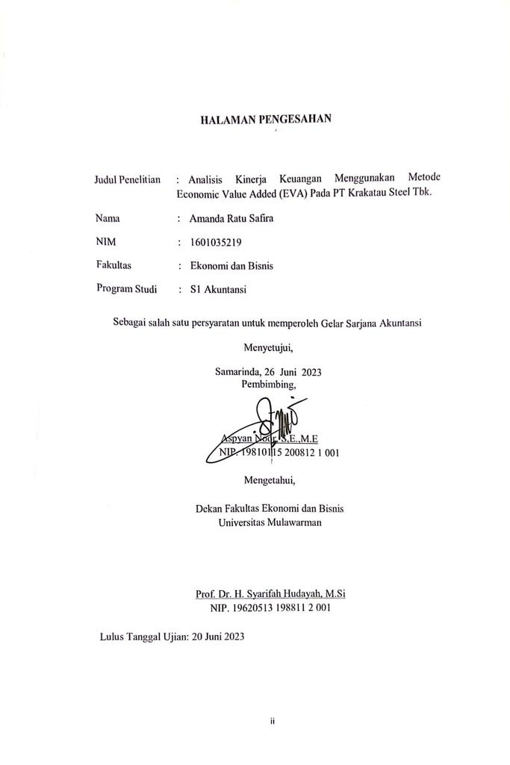


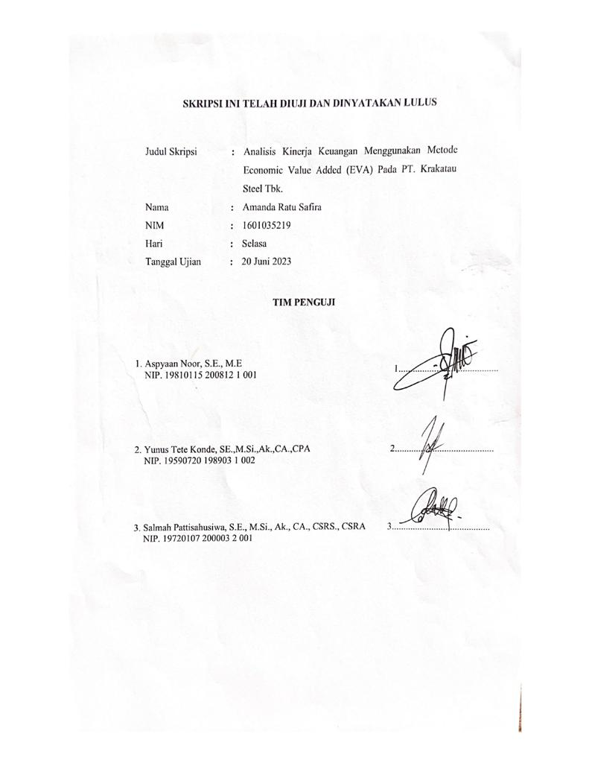

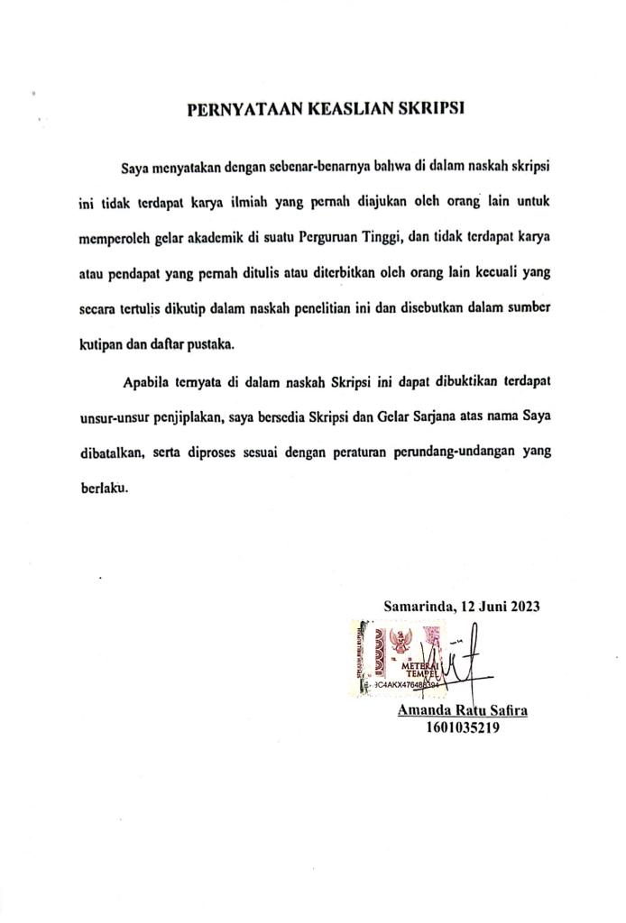

HALAMAN PERNYATAAN PERSETUJUAN PUBLIKASI SKRIPSI UNTUK KEPENTINGAN AKADEMIS

Sebagai sivitas akademik Fakultas Ekonomi & Bisnis Universitas Mulawarman, saya yang bertanda tangan dibawah ini:
Nama : Amanda Ratu Safira
NIM : 1601035219
Program Studi : Akuntansi
Fakultas : Ekonomi & Bisnis
Demi pengembangan ilmu pengetahuan, dengan ini meyetujui untuk memberikan ijin kepada pihak UPT. Perpustakaan Universitas Mulawarman, Hak Bebas Royalti Non-Ekslusif (Non-exclusive Royalty Free Right) atas skripsi saya yang berjudul " Analisis Kinerja Keuangan Mengggunakan Metode Economic Value Added (EVA) Pada PT Krakatau Steel Tbk" beserta perangkat yang ada (jika diperlukan). Dengan Hak Bebas Royalti Non Ekslusif ini kepada UPT. Perpusatakaan Universitas Mulawarman berhak menyimpan, mengalih media atau memformatkan, mengelola dalam bentuk pangkalan data (database), merawat dan mempublikasi skripsi saya selama tetap mencamtumkan nama saya sebagai penulis/pencipta dan sebagai pemilik Hak Cipta.
Demikian pernyataan ini saya buat dengan sebenarnya.


Dibuat Di : Samarinda
Tanggal : 10 Juli 2023
Yang Menyatakan

Amanda Ratu Safira

Penulis

ABSTRAK
Amanda Ratu Safira, 2020, Analisis Kinerja Keuangan Menggunakan Metode Economic Value Added (EVA) Pada PT Krakatau Steel Tbk, dibawah bimbingan Bapak Aspyan Noor. Penelitian ini bertujuan untuk menganalisis kinerja keuangan PT Krakatau Steel Tbk selama tahun 2012 sampai dengan 2021. Analisis data dilakukan secara deskriptif dengan menghitung besarnya nilai Economic Value Added (EVA). Hasil penelitian menunjukkan bahwa selama sepuluh tahun terakhir PT Krakatau Steel Tbk cendurung gagal menciptakan nilai tambah ekonomis bagi perusahaan. Hal ini dikarenakan perusahaan tidak mampu menutupi beban biaya modal (Capital Charges) yang cukup besar.

Kata Kunci: Kinerja Keuangan, Economic Value Added,

ABSTRACT
Amanda Ratu Safira, 2020, Financial Performance Analysis Using the Economic Value Added (EVA) Method at PT Krakatau Steel Tbk, under the guidance of Mr. Aspyan Noor. This study aims to analyze the financial performance of PT Krakatau Steel Tbk during 2012 to 2021. Data analysis was carried out descriptively by calculating the value of Economic Value Added (EVA). The results show that during the last ten years PT Krakatau Steel Tbk tends to fail to create economic added value for the company. This is because the company is not able to cover the large capital charges.

Keywords: Financial Performance, Economic Value Added

RIWAYAT HIDUP


Amanda Ratu Safira lahir di Sanga-sanga pada tanggal 06 Agustus 1998, anak dari Bapak Hendarsyah dan Ibu Asmayanti. Mulai menempuh pendidikan dasar pada tahun 2004 - 2006 di SD Negeri 028 Balikpapan, saat kelas 3 pindah sekaligus menamatkan pendidikan dasar di SD Negeri 009 Sanga-sanga 2006-2010. Kemudian melanjutkan pendidikan tingkat menengah pertama di SMP Negeri 1 Sanga-sanga 2010-2013. Kemudian melanjutkan pendidikan tingkat menengah atas di SMA Negeri 10 Samarinda 2013-2016. Melanjutkan pendidikan perguruan tinggi pada tahun 2016 di Fakultas Ekonomi dan Bisnis Universitas Mulawarman Samarinda Jurusan Akuntansi konsentrasi Akuntansi Keuangan. Pada tahun 2019 melakukan program Kuliah Kerja Nyata (KKN) Reguler Angkatan XLV di Kampung Lobang Kelatak, Kecamatan Batu Putih, Kabupaten Berau, Provinsi Kalimantan Timur.

KATA PENGANTAR
Assalamu’alaikum Warahmatullahi Wabarakatuh.
Puji syukur dipanjatkan kehadirat Allah SWT atas limpahan rahmat dan hidayah-Nya sehingga Penulis dapat menyelesaikan tugas akhir yang berjudul “Analisis Kinerja Keuangan Menggunakan Metode Economic Value Added (EVA) Pada PT Krakatau Steel Tbk”. Tugas akhir ini disusun untuk memenuhi salah satu persyaratan dalam menyelesaikan masa pembelajaran pada jenjang Strata 1 Jurusan Akuntansi, Fakultas Ekonomi dan Bisnis, Universitas Mulawarman.
Penulis menyampaikan terima kasih kepada semua pihak yang telah mendoakan, membimbing, memotivasi serta memberikan dukungan kepada penulis, oleh karena itu penulis mengucapkan terima kasih kepada:
- Dr. Ir. H. Abdunnur., M.Si selaku Rektor Universitas Mulawarman beserta segenap jajaran di lingkungan Rektorat Universitas Mulawarman.
- Prof. Dr. Hj. Syarifah Hudayah, M.Si selaku Dekan Fakultas Ekonomi dan Bisnis Universitas Mulawarman.
- Ibu Dwi Risma Deviyanti, S.E., M.Si., Ak., CA., CSRS selaku Ketua Jurusan Akuntansi Fakultas Ekonomi dan Bisnis Universitas Mulawarman.
- Dr. H. Zaki Fakhroni, Ak., CA., CTA., CFrA selaku Ketua Program Studi Akuntansi Fakultas Ekonomi dan Bisnis Universitas Mulawarman.
- Bapak Aspyan Noor, S.E., M.E selaku Dosen Pembimbing yang telah memberikan waktu dan tenaga dalam memberikan bimbingan, arahan serta motivasi yang telah berdampak sangat besar dalam membantu Penulis sehingga tugas akhir ini dapat terselesaikan.
- Kepada Bapak dan Ibu Dosen serta seluruh Staf Akademik dan Tata Usaha Fakultas Ekonomi dan Bisnis Universitas Mulawarman khususnya Dosen Jurusan Akuntansi. Terima kasih telah memberikan ilmu pengetahuan kepada penulis sebagai bekal dalam menyongsong masa depan yang lebih baik.
- Kedua orang tua dan suami tercinta serta teman-teman seperjuangan yang selalu membantu dan mengingatkan selama penyusunan tulisan ini serta seluruh mahasiswa Akuntansi Angkatan 2016 yang selalu memberikan dukungan selama masa perkuliahan berlangsung.
- Semua pihak yang tidak dapat disebutkan satu persatu yang telah membantu memberikan semangat, dukungan, serta masukan kepada penulis.

Penulis menyadari bahwa dalam penulisan skripsi ini masih terdapat banyak kekurangan dan jauh dari kesempurnaan. Oleh karena itu, Penulis mengharapkan kritik dan saran dari berbagai pihak yang membangun guna kesempurnaan tulisan ini. Penulis berharap semoga skripsi ini dapat memberi wawasan dan pengetahuan serta dapat memberikan manfaat bagi pembaca.
Wassalamu’alaikum Warahmatullahi Wabarakatuh.

Samarinda, 12 Juni 2023

Amanda Ratu Safira

DAFTAR ISI
Halaman
HALAMAN JUDUL vi
HALAMAN PENGESAHAN ii
SKRIPSI INI TELAH DINYATAKAN LULUS iii
PERNYATAAN KEASLIAN SKRIPSI iv
HALAMAN PERNYATAAN PERSETUJUAN PUBLIKASI SKRIPSI iv
ABSTRAK vi
ABSTRACT vii
RIWAYAT HIDUP viii
KATA PENGANTAR ix
DAFTAR ISI xi
DAFTAR TABEL xiii
DAFTAR GAMBAR xiv
DAFTAR SINGKATAN xv
BAB I PENDAHULUAN 1
1.1 Latar Belakang 1
1.2 Rumusan Masalah 4
1.3 Tujuan Penelitian 5
1.4 Manfaat Penelitian 5
1.4.1 Manfaat Teoritis 5
1.4.2 Manfaat Praktis 5
BAB II KAJIAN PUSTAKA 7
2.1 Agency Theory 7
2.2 Trade-off Theory 8
2.3 Kinerja Keuangan 9
2.4 Economic Value Added 11
2.5 Penelitian Terdahulu 18
2.6 Kerangka Konseptual 19
BAB III METODE PENELITIAN 21
3.1 Definisi Operasional dan Pengukuran Variabel 21
3.1.1 Definisi Operasional 21
3.1.2 Pengukuran Variabel 21
3.2 Jenis dan Sumber Data 22
3.3 Metode Pengumpulan Data 22
3.4 Analisis Data 23
BAB IV HASIL DAN PEMBAHASAN 27
4.1 Gambaran Umum PT Krakatau Steel Tbk 27
4.2 Hasil Analisis Data 28
4.3 Pembahasan 36
BAB V PENUTUP 40
5.1 Kesimpulan 40
5.2 Saran 40
DAFTAR PUSTAKA
LAMPIRAN

DAFTAR TABEL
Halaman
Tabel 2.1 Hasil Penelitian Terdahulu 18
Tabel 4.1 Hasil Perhitungan NOPAT 28
Tabel 4.2 Hasil Perhitungan Cost of Debt (Rd) 29
Tabel 4.3 Hasil Perhitungan Beta Saham 29
Tabel 4.4 Hasil Perhitungan Cost of Equity (Re) 33
Tabel 4.5 Hasil Perhitungan Perhitungan WACC 33
Tabel 4.6 Hasil Perhitungan Invested Capital 34
Tabel 4.7 Hasil Perhitungan Capital Charges 35
Tabel 4.8 Hasil Perhitungan EVA 35

\

DAFTAR GAMBAR
Halaman
Gambar 1.1 Laba (Rugi) PT Krakatau Steel Tbk (Ribuan Dolar AS) 2
Gambar 2.1 Kerangka Konseptual 20

DAFTAR SINGKATAN
BUMN Badan Usaha Milik Negara
CC Capital Charges
EBIT Earning Before Interest and Tax
EVA Economic Value Added
FVA Financial Value Added
IC Invested Capital
MVA Market Value Added
NOPAT Net Operating Profit After Tax
PT Perseroan Terbatas
Tbk Terbuka
WACC Weight AverageCost of Capital
KRAS PT Krakatau Steel Tbk

BAB I
PENDAHULUAN

Latar Belakang
Perusahaan didirikan dengan tujuan memaksimalkan kekayaan pemiliknya. Untuk itu kinerja perusahaan harus diupayakan semaksimal mungkin. Metode penilaian kinerja perusahaan dapat dilakukan melalui analisa laporan keuangan (Brigham dan Houston, 2019). Analisa laporan keuangan merupakan bagian dari analisis bisnis. Analisis bisnis adalah evaluasi tentang prospek dan risiko perusahaan untuk tujuan pengambilan keputusan bisnis. Keputusan bisnis mencakup penilaian ekuitas dan utang, penilaian risiko, dan masih banyak lagi keputusan bisnis lainnya. Analisis bisnis sangat membantu dalam membuat keputusan (Subramanyam, 2014).
Analisis bisnis sering dilakukan dengan cara analisa laporan keuangan dengan menilai rasio keuangan (Krantz, 2016). Padahal metode ini memiliki beberapa kelemahan, yaitu tidak dapat mengestimasi (mengukur) sisi nilai perusahaan dan tidak memperhatikan risiko yang dihadapi dari cost of capital (Brigham dan Houston, 2019). Cost of capital (biaya modal) merupakan sejumlah biaya (cost) yang dikeluarkan oleh perusahaan untuk mendapatkan modal (Madura, 2018). Selain tidak memperhatikan risiko dari cost of capital, analisis bisnis melalui rasio keuangan juga tidak memperhatikan nilai waktu uang (Jakub et al, 2015). Untuk itu perlu dilakukan analisis bisnis dengan metode yang dapat mengatasi keterbatasan penilaian tersebut.
Untuk mengatasi keterbatasan analisis rasio keuangan dalam analisis bisnis dapat dilakukan dengan penilaian kinerja berdasarkan metode Economic Value Added (Jakub et al, 2015). Economic value added (EVA) merupakan ukuran seberapa besar manajemen perusahaan telah meningkatkan kekayaan pemilik perusahaan selama tahun berjalan. EVA berbeda dengan laba akuntansi karena EVA mencerminkan biaya ekuitas serta biaya utang (Brigham dan Houston, 2019). EVA merupakan metode manajemen keuangan yang baik dalam menilai kinerja perusahaan karena EVA berfokus pada value creation (Costin, 2017).
Penelitian ini akan fokus menganalisis kinerja perusahaan PT Krakatau Steel Tbk dengan metode EVA, karena dalam laporan keuangan PT Krakatau Steel Tbk selama 8 (delapan) tahun berturut-turut tercatat mengalami kerugian. PT Krakatau Steel Tbk merupakan perusahaan BUMN sektor manufaktur yang memproduksi logam dan sejenisnya. Berikut merupakan data laba (rugi) PT Krakatau Steel Tbk selama 10 (sepuluh) tahun terakhir yang diambil dari laporan keuangan perusahaan selama tahun 2012 s.d 2021.

Gambar 1.1 Laba (Rugi) PT Krakatau Steel Tbk (Ribuan Dolar AS)
Sumber: Laporan Keuangan PT Krakatau Steel Tbk (Data Diolah, 2023)
Berdasarkan gambar 1.1 tercatat bahwa PT Krakatau Steel Tbk mengalami kerugian finansial selama 8 (delapan) tahun berturut-turut, tepatnya pada tahun 2012 sampai dengan tahun 2019. PT Krakatau Steel Tbk baru memperoleh laba pada tahun 2020 dan 2021, namun laba tersebut cenderung masih sangat rendah. Kondisi keuangan PT Krakatau Steel Tbk ini sangat memprihatinkan mengingat perusahaan ini merupakan BUMN.
Selain itu, dikutip dari laman CNN Indonesia.com diketahui bahwa salah satu direksi PT Krakatau Steel Tbk terjerat kasus tindak pidana korupsi. Salah satu direksi PT Krakatau Steel Tbk didakwa menerima suap sebesar 107,7 juta dan US$ 4 ribu, hal ini menandakan bahwa pihak manajemen perusahaan PT Krakatau Steel Tbk telah melakukan penyimpangan kontrak kerja dengan melakukan tindakan tersembunyi (hidden action) sehingga tindakan tersebut merugikan perusahaan dan negara, mengingat PT Krakatau Steel Tbk merupakan perusahaan BUMN.
Berdasarkan masalah yang terjadi pada PT Krakatau Steel Tbk, dikutip dari laman CNN Indonesia.com Menteri BUMN Erick Thohir menyebutkan bahwa PT Krakatau Steel Tbk berpotensi bangkrut jika gagal melakukan langkah restrukturisasi. Melati Sarmita selaku Direksi Komersial PT Krakatau Steel Tbk mengatakan bahwa restrukturisasi yang pertama kali akan dilakukan adalah dengan restrukturisasi utang untuk mengurangi jumlah utang yang tidak sehat dan pembayaran beban bunga. Langkah kedua adalah melakukan turnaround bisnis yang meliputi efisiensi biaya operasional untuk meningkatkan laba, dan yang terakhir adalah meningkatkan volume penjualan.
Berdasarkan fenomena tersebut, maka perlu dilakukan analisis laporan keuangan untuk mengukur laba ekonomi dan mengukur seberapa besar manajemen perusahaan telah meningkatkan kekayaan pemilik perusahaan dengan memperhatikan biaya modal dan biaya operasional perusahaan. Penelitian ini akan menggunakan konsep agency theory, dalam agency theory perusahaan dikelola oleh agent yang ditunjuk oleh principal (Malek, 2018). Tugas agent seharusnya memaksimalkan kekayaan pemilik dengan meningkatkan nilai tambah (value added). Namun dalam prakteknya PT Krakatau Steel Tbk selama 8 (delapan) tahun berturut-turut mengalami kerugian, dan trend kerugian baru terputus di tahun 2020. Sehingga menimbulkan masalah keagenan antara agent dan principal. Untuk itu penelitian ini akan berfokus menganalisis kinerja PT Krakatau Steel Tbk dengan metode EVA.
Berdasarkan pemaparan latar belakang dan adanya fenomena yang terjadi pada PT Krakatau Steel Tbk, maka perlu dilakukan penelitian tentang “Analisis Kinerja Keuangan Menggunakan Metode Economic Value Added (EVA) Pada PT Krakatau Steel Tbk”.

Rumusan Masalah
Mengacu pada uraian latar belakang yang telah diuraikan sebelumnya, maka permasalahan yang dirumuskan dalam penelitian ini adalah bagaimana kinerja keuangan PT Krakatau Steel Tbk yang dianalisis dengan metode Economic Value Added (EVA).

Tujuan Penelitian
Adapun tujuan dilakukannya penelitian ini berdasarkan pada perumusan masalah yang sudah dijelaskan sebelumnya adalah untuk menganalisis kinerja keuangan PT Krakatau Steel Tbk dengan metode Economic Value Added (EVA).

Manfaat Penelitian
Peneliti berharap hasil penelitian ini dapat membawa kebermanfaatan bagi pihak-pihak yang berkepentingan, baik manfaat secara teoritis maupun manfaat secara praktis.

Manfaat Teoritis
Hasil penelitian diharapkan dapat membawa manfaat sebagai penambah wawasan serta menambah referensi secara teoritis, sekurang-kurangnya dapat berguna sebagai sumbangsih pemikiran bagi penelitian berikutnya, khususnya mengenai kinerja perusahaan yang ditinjau dari nilai Economic Value Added dari nilai Economic Value Added tersebut selama beberapa tahun terakhir.

Manfaat Praktis
- Bagi Perusahaan
Bagi pihak manajemen perusahaan PT Krakatau Steel Tbk penelitian ini diharapkan dapat menjadi bahan evaluasi terkait kinerja keuangan perusahaan dan menjadi salah satu bahan pertimbangan dalam pengambilan berbagai kebijakan yang dibutuhkan perusahaan dalam upaya meningkatkan kinerja perusahaan kedepan.

- Bagi Investor
Bagi investor maupun calon investor harapannya bisa dijadikan sebagai bahan masukan ataupun bahan evaluasi sebelum memutuskan untuk investasi saham di PT Krakatau Steel Tbk.

BAB II
KAJIAN PUSTAKA

Agency Theory
Dalam perspektif agency theory (teori keagenan) masalah utama yang sering mendasari konflik keagenan di perusahaan karena adanya ketidakseimbangan informasi (asymetri information) diantara principal dan agent (manajemen perusahaan). Madura (2018) mengatakan akibat adanya ketidakseimbangan informasi, manajemen terkadang membuat keputusan yang bertentangan dengan tujuan utama perusahaan dan melakukan tindakan tersembunyi (hidden action). Hal ini dilakukan oleh manajemen karena dimotivasi oleh hasrat untuk kepentingan pribadi (Malek, 2018).
Kinerja keuangan sebenarnya bisa ditingkatkan apabila ada keselarasan antara principal dengan agent (Brigham dan Houston, 2019). Pengukuran kinerja keuangan perusahaan dan prestasi manajemen perusahaan yang didasarkan pada pedoman dan metode rasio keuangan tidak sepenuhnya menggambarkan kondisi yang sesungguhnya tentang ukuran keberhasilan pihak manajemen dalam mengelola perusahaan, hal ini dikarenakan terdapat distorsi akuntansi, yaitu kondisi dimana manajemen perusahaan mempunyai kontrol yang besar atas penyusunan laporan keuangan (Malek, 2018). Sehingga penilaian kinerja keuangan yang berdasar pada rasio keuangan kurang dapat diandalkan dan diperlukan metode lain untuk mengukur kinerja keuangan perusahaan.
Tujuan perusahaan seharusnya tidak hanya melakukan maksimalisasi laba, tetapi juga berorientasi pada maksimalisasi nilai (value). Konsep Economic Value Added memiliki prinsip keberhasilan manajemen perusahaan (agent) diukur dari nilai tambah ekonomi yang dihasilkan selama operasional perusahaan berjalan (Brigham dan Houston, 2019). Economic Value Added akan menjadi pedoman bagi manajemen perusahaan dalam membangun nilai (value building). Economic Value Added menjadi ukuran yang penting dalam menilai kinerja keuangan dan mengukur kinerja manajemen perusahaan (agent) dalam menjalankan operasional perusahaan. Penetapan kriteria pengukuran (penilaian) kinerja yang tepat akan memotivasi dan meningkatkan cara kerja manajemen perusahaan menjadi lebih baik lagi.

Trade-off Theory
Teori struktur modal trade off adalah gagasan bahwa perusahaan memilih berapa banyak pembiayaan utang dan berapa banyak pembiayaan ekuitas yang akan digunakan dengan menyeimbangkan biaya dan manfaat. Versi klasik hipotesis ini mempertimbangkan keseimbangan antara biaya bobot kebangkrutan dan manfaat penghematan pajak dari utang. Seringkali biaya agensi juga termasuk kedalamnya. Teori ini sering dijadikan sebagai teori pesaing terhadap teori pecking order dari struktur modal. Tujuan penting dari teori ini adalah untuk menjelaskan fakta bahwa perusahaan biasanya dibiayai sebagian dengan utang dan sebagian dengan ekuitas, sehingga perusahaan akan mengoptimalkan nilai keseluruhan modalnya dan fokus pada pertukaran manfaat utang dan modal sendiri serta memilih berapa banyak utang dan ekuitas yang akan digunakan untuk pembiayaan (Kraus & Litzenberger, 1973).
Menurut Brigham dan Houston (2019), trade off theory adalah teori dimana perusahaan memperdagangkan atau menukar manfaat pajak dari pembiayaan utang dengan masalah yang disebabkan oleh potensi kebangkrutan. Maksudnya adalah dengan adanya bunga yang harus dibayarkan perusahaan membuat utang lebih murah daripada saham biasa atau preferen sehingga utang perusahaan dapat memberikan perlindungan pajak dan juga penggunaan utang dapat menyebabkan lebih banyak pendapatan operasi perusahaan yang mengalir ke investor. Suatu perusahaan akan berutang sampai tingkat tertentu karena penghematan pajak (tax shield) yang ditimbulkan oleh utang tambahan sama dengan biaya kesulitan keuangan (financial distress). Meskpun begitu, perusahaan juga tetap dapat membatasi penggunaan utangnya untuk menekan biaya terkait kebangkrutan. Sehingga ada batasan tertentu seberapa besar perusahaan dapat memperoleh dana untuk operasional atau ekspansi perusahaan dari berutang tetapi tidak menyebabkan kebangkrutan.

Kinerja Keuangan
Subramanyam (2014) mengatakan, kinerja keuangan dapat dilihat dari laporan keuangan. Laporan keuangan merupakan laporan akuntansi yang dibuat oleh manajemen perusahaan dan mengandung informasi kinerja perusahaan. Informasi yang disajikan dalam laporan keuangan salah satunya mencakup neraca, laporan perubahan ekuitas, dan laporan laba rugi. Brigham dan Houston (2019) mengatakan kinerja keuangan memberikan gambaran tentang kondisi keuangan perusahaan dan kinerja keuangan dapat diukur dengan melalui rasio likuiditas (liquidity ratio), rasio manajemen aset (asset management ratio), rasio manajemen utang (debt management ratio), rasio profitabilitas (profitability ratio), dan rasio nilai pasar (market value ratio).
Brigham dan Houston (2019) membagi rasio keuangan menjadi 5 (lima) kategori berikut ini.
- Liquidity Ratio
Liquidity ratio (rasio likuiditas) merupakan rasio yang memberikan gambaran tentang kemampuan perusahaan untuk melunasi kewajiban (utang) yang segera jatuh tempo dalam waktu satu tahun akuntansi.
- Asset Management Ratio
Asset management ratio (rasio manajemen aset) merupakan rasio yang memberikan gambaran tentang seberapa efisien perusahaan itu menggunakan aset yang dimilikinya.
- Debt Management Ratio
Debt management ratio (rasio manajemen utang) merupakan rasio yang memberikan gambaran tentang bagaimana perusahaan membiayai aset serta kemampuan perusahaan untuk membayar kewajiban jangka panjangnya.
- Profitability Ratio
Profitability ratio (rasio profitabilitas) merupakan rasio yang memberikan gambaran tentang seberapa menguntungkan perusahaan beroperasi dan memanfaatkan asetnya.
- Market Value Ratio
Market value ratio (rasio nilai pasar) merupakan rasio yang memberikan gambaran tentang apa yang dipikirkan investor tentang perusahaan dan prospeknya di masa yang akan datang.
Brigham dan Houston (2019) mengatakan rasio likuiditas yang memuaskan diperlukan jika perusahaan ingin terus beroperasi. Rasio manajemen aset yang baik diperlukan perusahaan untuk menjaga biayanya agar tetap rendah dan memperoleh laba yang maksimal. Rasio manajemen utang menunjukkan seberapa beresiko perusahaan itu dan berapa banyak pendapatan operasionalnya yang harus dibayarkan kepada kreditur. Rasio profitabilitas menggabungkan kategori aset dengan manajemen utang dan menunjukkan pengaruhnya terhadap profitabilitas. Akhirnya, rasio nilai pasar memberikan informasi tentang investasi apa yang dipikirkan investor terkait perusahaan dan prospeknya.
Secara umum, tujuan perusahaan adalah memaksimalkan keuntungan (profit) dengan meningkatkan penjualan (sales) dan meminimalisir pengeluaran (cost). Mengukur kinerja keuangan yang hanya berdasarkan pada rasio keuangan, seperti rasio profitabilitas tentunya memiliki kelemahan (Jakub et al, 2015). Pengukuran kinerja keuangan berdasarkan rasio keuangan saja tidak mencerminkan kinerja yang sebenarnya, karena informasi keuangan yang tercantum dalam laporan keuangan bisa dibuat sesuai kehendak manajemen perusahaan dengan memanfaatkan diskresi (Malek, 2018), sehingga diperlukan juga penilaian kinerja keuangan dengan metode lainnya.

Economic Value Added
Economic Value Added (EVA) dikembangkan oleh Stewart dan Stern yang merupakan seorang analisis keuangan di perusahaan Stern Stewart & Co. EVA juga sering disebut nilai tambah ekonomis. Nilai tambah eknomis adalah nilai pasar dari output yang dihasilkan oleh perusahaan setelah dikurangi harga barang atau jasa yang dibutuhkan perusahaan lain (Suripto, 2015). EVA lebih relevan untuk mengukur kinerja keuangan berdasarkan nilai ekonomis (value) yang dihasilkan perusahaan.
EVA melibatkan 3 (tiga) komponen utama, yaitu; 1) Modal (capital) yang menggambarkan jumlah dana yang digunakan perusahaan dalam menjalankana usaha, 2) Keuntungan bersih hasil operasi perusahaan setelah dikurangi biaya pajak (Net Operating Profit After Tax) yang menggambarkan hasil penciptaan nilai dalam perusahaan, 3) Biaya modal (cost of capital) yang menggambarkan biaya pengorbanan dalam proses penciptaan nilai.
Brigham dan Houston (2019:85) mengatakan bahwa EVA adalah perkiraan keuntungan ekonomi yang sebenarnya untuk tahun tertentu dan EVA sangat berbeda dengan laba akuntansi. Alasan utama yang membedakan antara EVA dengan laba akuntansi adalah meskipun laba akuntansi memperhitungkan biaya utang, tetapi laba akuntansi tidak mengurangi biaya modal ekuitas. Sementara EVA memperhitungkan total biaya dari seluruh modal yang meliputi biaya utang maupun biaya ekuitas. Jika diperoleh EVA yang bernilai positif, maka pendapatan operasional setelah pajak melebihi biaya modal.
EVA berbeda dengan laba akuntansi karena EVA mencerminkan biaya ekuitas serta biaya utang (Brigham dan Houston, 2019). EVA merupakan metode manajemen keuangan yang baik dalam menilai kinerja perusahaan karena EVA berfokus pada value creation. Berikut merupakan beberapa manfaat EVA bagi perusahaan.
- Penerapan model EVA sangat bermanfaat untuk mengukur kinerja perusahaan yang fokus pada penilaian kinerja berdasarkan penciptaan nilai (value creation).
- Penilaian kinerja menggunakan EVA mampu meningkatkan kesadaran pihak manajemen perusahaan. Dengan adanya EVA manajemen perusahaan lebih menyadari bahwa mereka memiliki tugas memaksimalkan nilai perusahaan dan menciptakan nilai tambah. bagi pemilik perusahaan.
- EVA mendorong perusahaan untuk lebih memperhatikan struktur modal.
- EVA bisa digunakan untuk identifikasi aktivitas yang memberikan pengembalian (return) yang lebih tinggi dari biaya modal (cost of capital).
- EVA akan membuat pihak manajemen perusahaan bertindak seperti pemilik perusahaan, yaitu memilih investasi yang mampu meningkatkan pengembalian (return) dan mengurangi biaya modal (cost of capital).
EVA memiliki beberapa keunggulan dibandingkan analisis rasio keuangan. Berikut merupakan keunggulan metode analisis kinerja dengan metode EVA:
- EVA berfokus pada penilaian nilai tambah (value added) dengan memperhatikan biaya modal (cost of capital) sebagai risiko dalam investasi.
- EVA bisa diterapkan dengan mandiri tanpa memerlukan data pembanding dari perusahaan lainnya ataupun nilai standar industri layaknya rasio keuangan.
- Konsep EVA merupakan pengukur kinerja perusahaan yang memperhatikan harapan investor secara adil yang derajat keadilannya diukur dengan weight average cost of capital (WACC) dan EVA berpedoman pada nilai pasar bukan berdasar pada nilai buku.
- Penerapan EVA merupakan bahan pertimbangan bagi pemilik maupun manajemen perusahaan dalam pengambilan keputusan.
Perusahaan menciptakan nilai dan menyadari Economic Value Added (EVA) positif jika manfaat dari investasi melebihi biaya modal yang diperlukan. Total modal yang diinvestasikan mewakili jumlah uang yang diperoleh perusahaan dari utang, ekuitas, dan sumber modal lainnya. Menurut Brigham dan Houston (2019) Economic Value Added dapat diukur dengan beberapa tahapan.
- Mengestimasi nilai NOPAT
Net operating profit after tax merupakan laba bersih setelah dikurangi biaya pajak. NOPAT diukur dengan formula berikut.
NOPAT = EBIT – Tax...................................................................................2.1

Keterangan:
  - NOPAT adalah Net operating profit after tax
  - EBIT adalah Earning before interest and tax
  - Tax adalah Biaya Pajak
- Mengestimasi cost of debt
Cost of debt merupakan biaya atau kewajiban yang harus dibayar oleh perusahaan atas setiap utang yang dimilikinya. Cost of debt dapat diukur dengan formula berikut.
Rd = $\frac{\text{Interest Expense}}{\text{Total Debt}}$...........................................................................................2.2

Keterangan:
  - Rd adalah Cost of debt
  - Interest Expense adalah Beban bunga utang
  - Total Debt adalah Total utang
- Mengestimasi beta saham
Beta saham merupakan indikator untuk mengukur sensitivitas suatu saham terhadap pergerakan pasar secara keseluruhan atau Indeks Harga Saham Gabungan (IHSG). Beta saham dapat diukur dengan formula berikut.
β = $\frac{\text{Kovarian (}\text{Return Asset, Return Market}\text{)}}{\text{Varian (}\text{Return Market}\text{)}}$…………………………..……..….…….2.3
Keterangan:
  - β adalah Beta saham
  - Return Asset adalah Tingkat pengembalian atas perubahan harga saham
  - Return Market adalah Tingkat pengembalian atas perubahan harga pasar
- Mengestimasi cost of equity
Cost of equity merupakan tingkat kembalian (biasa dikenal sebagai rate of return) minimum yang secara teoritis mampu diberikan perusahaan sebagai kompensasi risiko yang bersedia diambil oleh investor untuk menanamkan modal ke perusahaan. Cost of equity dapat diukur dengan formula berikut.
Re = Rf + (β x ERP)………………………………………………….…….2.4
Keterangan:
  - Re adalah Cost of equity
  - Rf adalah Risk free rate
  - β adalah Beta saham
  - ERP adalah Equity risk premium
- Mengestimasi weight average cost of capital (WACC)
Weight average cost of capital (WACC) merupakan rata-rata berbagai sumber dana (komponen modal) yang digunakan perusahaan. Weight average cost of capital (WACC) dapat diukur dengan formula berikut.
WACC = ((D x Rd) x (1 - Tax)) + (E x Re) ................................................2.5
Keterangan:
  - WACC adalah Weight average cost of capital
  - D adalah Tingkat utang terhadap modal
  - Rd adalah Cost of debt
  - Tax adalah Tarif Pajak
  - E adalah Tingkat ekuitas terhadap modal
  - Re adalah Cost of Equity
- Mengestimasi nilai invested capital
Invested capital merupakan penjumlahan dari keseluruhan pembiayaan perusahaan. Invested capital dapat diukur dengan formula berikut.
IC = (Total Equity + Total Debt) – Short Term Debt...................................2.6
Keterangan:
  - IC adalah Invested capital
  - Total Equity adalah Total ekuitas
  - Total Debt adalah Total utang
  - Short Term Debt adalah Utang jangka pendek
- Mengestimasi capital charges
Capital charges merupakan biaya kesempatan yang mencerminkan tingkat pengembalian yang diharapkan oleh pemilik perusahaan (investor). Capital charges adalah aliran kas yang diperlukan untuk mengganti risiko usaha dari modal yang ditanam. Capital charges dapat diukur dengan formula berikut.
CC = WACC x IC.........................................................................................2.7
Keterangan:
  - CC adalah Capital charges
  - WACC adalah Weight average cost of capital
  - IC adalah Invested capital
- Mengestimasi Economic Value Added (EVA)
Economic Value Added (EVA) merupakan sejumlah net operating profit after tax (NOPAT) yang tersisa setelah dikurangi oleh sejumlah beban atas penggunaan modal (capital charges). Economic Value Added (EVA) dapat diukur dengan formula berikut.
EVA = NOPAT – Capital Charges............................................................2.8
Atau
EVA = NOPAT – (WACC x Invested Capital).........................................2.9
Setelah diperoleh nilai Economic Value Added (EVA). Maka kriteria nilai Economic Value Added (EVA) dapat diinterpretasikan sebagai berikut.
- Jika nilai EVA > 0 artinya ada nilai tambah ekonomi bagi perusahaan.
- Jika nilai EVA < 0 artinya tidak ada nilai tambah ekonomi bagi perusahaan.
- Jika nilai EVA = 0 artinya posisi impas. Perusahaan tidak mengalami kemunduran ekonomi dan tidak juga mengalami kemajuan ekonomi.

Penelitian Terdahulu
Berikut adalah hasil penelitian terdahulu yang telah peneliti ringkas. Peneliti menggunakan penelitian terdahulu sebagai sumber referensi dalam membangun konsep penelitian.
Tabel 2.1 Hasil Penelitian Terdahulu
No. | Author | Tema | Hasil
1 | Khaddafi dan Heikal (2014) | Financial Performance Analysis Using Economic Value Added (EVA) in Consumption Industry in Indonesia. | Dalam penelitian tersebut ditemukan bahwa kinerja perusahaan yang diukur dengan EVA di industri manufaktur nilainya rata-rata negatif (-). Hal ini menunjukkan bahwa biaya modal lebih besar dari laba operasional setelah pajak.
2 | Pratiwi et al (2018) | Financial Performance Analysis with Economic Value Added Method of PT Mustika Ratu Tbk. | Dalam penelitian tersebut ditemukan bahwa kinerja PT Mustika Ratu Tbk yang diukur dengan EVA berfluktuasi. Metode EVA merupakan metode yang tepat dalam mengukur kinerja berdasarkan value creation.
3 | Sugianto dan Falah (2018) | The Analysis of Financial Performance by Using Economic Value Added (EVA) Method and Financial Value Added (FVA) Case Studies on Manufacturing Companies Cosmetics and Household Sub-Sector Listed in Indonesian Stock Exchange. | Dalam penelitian tersebut ditemukan bahwa seluruh manajemen perusahaan telah mampu menciptakan EVA yang positif. Hal ini menunjukkan manajemen telah mampu menciptakan nilai tambah ekonomi bagi perusahaan dan pemilik.
4 | Masyiyan dan Isynuwardhana (2020) | Analysis of Financial Performance; Economic Value Added (EVA) Method, Market Value Added (MVA), and Financial Value Added (FVA). | Dalam penelitian tersebut ditemukan bahwa kinerja perusahaan yang diukur dengan EVA di industri pada 12 perusahaan berfluktuasi, namun EVA nilainya berada kearah positif.
5 | Muhajir (2020) | Analisis Kinerja Keuangan dengan Metode Economic Value Added. | Dalam penelitian tersebut ditemukan bahwa PT. Behin Karya memiliki EVA yang sangat baik. Manajemen telah mampu memenuhi nilai tambah (value added) yang diharapkan oleh pemilik perusahaan.
6 | Dwiningsih dan Muslimah (2020) | Analisis Kinerja Keuangan Perusahaan Menggunakan Metode Economic Value Added. | Dalam penelitian tersebut ditemukan bahwa EVA pada perusahaan property dan real estate mengalami fluktuasi. Nilai tambah yang dihasilkan dapat dijadikan sebagai tolak ukur kinerja perusahaan.
7 | Hamdah et al (2020) | Analisis Kinerja Keuangan Perusahaan Menggunakan Metode Economic Value Added pada PT XL Axiata Tbk. | Dalam penelitian tersebut ditemukan bahwa PT XL Axiata Tbk memiliki laba operasional yang kurang baik. EVA PT XL Axiata Tbk belum mampu membayarkan kewajiban perusahaan kepada para kreditur.
Sumber: Review berbagai penelitian terdahulu.

Kerangka Konseptual
Dalam konsep agency theory kinerja keuangan bisa ditingkatkan apabila ada keselarasan antara principal dengan agent (Brigham dan Houston, 2019). PT Krakatau Steel Tbk memiliki kinerja keuangan yang buruk jika dinilai dari rasio keuangannya. Hal ini terjadi karena PT Krakatau Steel Tbk selama 8 (delapan) tahun berturut turut mengalami kerugian. Adanya kerugian yang konsisten di PT Krakatau Steel Tbk ini menjadi sebuah pertanyaan apakah manajemen perusahaan PT Krakatau Steel Tbk mampu menciptakan nilai tambah (value added) bagi perusahaan dan pemilik perusahaan.
Konsep dari penelitian ini akan menganalisis bagaimana kinerja keuangan PT Krakatau Steel Tbk yang diukur dengan metode EVA. Sehingga akan diketahui apakah manajemen perusahaan mampu menciptakan nilai tambah ekonomi bagi perusahaan dan pemiliknya ataukah tidak. EVA adalah perkiraan keuntungan ekonomi yang sebenarnya dan berbeda dengan laba akuntansi karena EVA memperhitungkan total biaya dari seluruh modal(Brigham dan Houston, 2019:85).
Untuk memudahkan pemahaman konsep, maka peneliti membuat gambaran kerangka konsep. Berikut gambar kerangka konseptual yang peneliti kembangkan.
Kesimpulan
EVA
Kinerja Perusahaan
EVA Positif
EVA Negatif
Hasil Analisis
Agency Theory
Agent
Principal

Gambar 2.1 Kerangka Konseptual
Sumber: Data Diolah, 2023

BAB III
METODE PENELITIAN

Definisi Operasional dan Pengukuran Variabel
Agar lebih mudah memahami maksud dan tujuan penelitian, maka diberikan definisi operasional dan pengukuran variabel sebagai berikut.

Definisi Operasional
Definisi operasional menjelaskan tentang instrumen yang akan diteliti sehingga penulis akan mendapatkan arahan yang jelas dalam melakukan analisis dan juga lebih mudah dipahami oleh orang lain.
- Kinerja keuangan merupakan gambaran dari kondisi keuangan PT Krakatau Steel Tbk pada periode tertentu, sehingga bisa diketahui tentang baik buruknya pengelolaan keuangan perusahaan. Kinerja keuangan mencerminkan prestasi kerja perusahaan dalam periode tertentu.
- Economic Value Added (EVA) merupakan ukuran seberapa besar manajemen perusahaan PT Krakatau Steel Tbk mampu menghasilkan laba ekonomi sebagai nilai tambah (value added) yang dapat meningkatkan kekayaan perusahaan dan pemilik perusahaan selama tahun berjalan.

Pengukuran Variabel
Penelitian ini bertujuan untuk menganalisis kinerja keuangan menggunakan metode EVA, sehingga pengukuran EVA dapat dilakukan dengan rumus yang peneliti kutip dari Brigham dan Houston (2019). Berikut merupakan pengukuran EVA pada penelitian ini.

Formula:
EVA = NOPAT – (WACC x Invested Capital)..............................................3.1

Keterangan:
      - EVA atau Economic Value Added adalah nilai tambah ekonomi PT Krakatau Steel Tbk.
      - NOPAT atau Net operating profit after tax adalah laba operasi bersih setelah pajak PT Krakatau Steel Tbk.
      - WACC atau Cost of capital adalah biaya yang secara riil harus dikeluarkan oleh PT Krakatau Steel Tbk untuk memperoleh modal.
      - Invested Capital adalah Total investasi yang dilakukan oleh shareholders dan debtholders di PT Krakatau Steel Tbk.

Jenis dan Sumber Data
Jenis data yang dipakai dalam penelitian adalah data kuantitatif. Gani dan Amalia (2015) mengatakan data kuantitatif adalah data yang berbentuk angka atau data kualitatif yang diangkakan. Data yang digunakan bersumber dari data akuntansi yang berpusat dari laporan keuangan tahunan PT Krakatau Steel Tbk tahun 2012 sampai dengan 2021. Peneliti memperoleh laporan keuangan tahunan PT Krakatau Steel Tbk dengan cara mengunduhnya di laman www.idx.co.id.

Metode Pengumpulan Data
Metode pengumpulan data yang peneliti pakai adalah dengan studi kepustakaan dan teknik dokumentasi.
- Studi kepustakaan, yaitu pengumpulan secara kepustakaan, berhubungan dengan topik dan mendukung pembahasan yang berpusat pada literatur, artikel, jurnal ataupun hasil riset sebelumnya.
- Teknik dokumentasi, yaitu teknik yang dikerjakan dengan mengunduh data melalui website yang diperlukan kemudian dikumpulkan, data tersebut beberbentuk laporan keuangan PT Krakatau Steel Tbk.

Analisis Data
Analisis data yang digunakan oleh peneliti adalah analisis deskriptif dengan metode kuantitatif. Analisis data dilakukan dengan menghitung besarnya nilai Economic Value Added (EVA). Terdapat beberapa tahapan yang harus dilakukan terlebih dahulu sebelum mengetahui nilai Economic Value Added (EVA). Tahapan yang harus dilakukan untuk menganalisis kinerja keuangan PT Krakatau Steel Tbk dengan metode Economic Value Added (EVA) sebagai berikut.
      - Tahap 1: Menghitung NOPAT
NOPAT diukur dengan formula berikut.
NOPAT = EBIT – Tax...................................................................................3.2

Keterangan:
        - NOPAT adalah Net operating profit after tax
        - EBIT adalah Earning before interest and tax
        - Tax adalah Biaya Pajak
      - Tahap 2: Menghitung Rd
Cost of debt (Rd) dapat diukur dengan formula berikut.
Rd = $\frac{\text{Interest Expense}}{\text{Total Debt}}$...........................................................................................3.3
Keterangan:
        - Rd adalah Cost of debt
        - Interest Expense adalah Beban bunga utang
        - Total Debt adalah Total utang
- Tahap 3: Menghitung Beta Saham
Beta saham dapat diukur dengan formula berikut.
β = $\frac{\text{Kovarian (}\text{Return Asset, Return Market}\text{)}}{\text{Varian (}\text{Return Market}\text{)}}$…………………………..……..….…….3.4
Keterangan:
  - β adalah Beta saham
  - Return Asset adalah Tingkat pengembalian atas perubahan harga saham
  - Return Market adalah Tingkat pengembalian atas perubahan harga pasar
- Tahap 4: Menghitung Re
Cost of equity (Re) dapat diukur dengan formula berikut.
Re = Rf + (β x ERP)………………………………………………….…….3.5
Keterangan:
  - Re adalah Cost of equity
  - Rf adalah Risk free rate
  - β adalah Beta saham
  - ERP adalah Equity risk premium
- Tahap 5: Menghitung WACC
WACC dapat diukur dengan formula berikut.
WACC = ((D x Rd) x (1 - Tax)) + (E x Re) ................................................3.6
Keterangan:
  - WACC adalah Weight average cost of capital
  - D adalah Tingkat utang terhadap modal
  - Rd adalah Cost of debt
  - Tax adalah Tarif Pajak
  - E adalah Tingkat ekuitas terhadap modal
  - Re adalah Cost of Equity
- Tahap 6: Menghitung Invested Capital
Invested capital dapat diukur dengan formula berikut.
IC = (Total Equity + Total Debt) – Short Term Debt...................................3.7
Keterangan:
  - IC adalah Invested capital
  - Total Equity adalah Total ekuitas
  - Total Debt adalah Total utang
  - Short Term Debt adalah Utang jangka pendek
- Tahap 7: Menghitung Capital Charges
Capital charges dapat diukur dengan formula berikut.
CC = WACC x IC.........................................................................................3.8
Keterangan:
  - CC adalah Capital charges
  - WACC adalah Weight average cost of capital
  - IC adalah Invested capital
- Tahap 8: Menghitung EVA
EVA dapat diukur dengan formula berikut.
EVA = NOPAT – Capital Charges............................................................3.9
Setelah diperoleh hasil perhitungan EVA, maka langkah selanjutnya yaitu mendeskripsikan nilai-nilai EVA yang diperoleh. Interpretasi dari hasil perhitungan EVA umumnya menggunakan indikator-indikator berikut.
      - Apabila diperoleh nilai EVA yang melebihi 0 (nol), artinya perusahaan berhasil menciptakan nilai tambah ekonomis.
      - Apabila diperoleh nilai EVA yang sama dengan 0 (nol), artinya terjadi posisi impas atau perusahaan tidak mengalami kemunduran ekonomi dan tidak juga mengalami kemajuan ekonomi.
      - Apabila diperoleh nilai EVA yang kurang dari 0 (nol), artinya perusahaan gagal menciptakan nilai tambah ekonomis.

BAB IV
HASIL DAN PEMBAHASAN

Gambaran Umum PT Krakatau Steel Tbk
Krakatau Steel (Persero) Tbk (KRAS) didirikan 27 Oktober 1971 untuk mengambil alih proyek pabrik baja Trikora yang diinisiasi oleh Presiden Soekarno pada tahun 1960. KRAS didirikan untuk mendukung perkembangan industri nasional yang mandiri, bernilai tambah tinggi, dan berpengaruh bagi pembangunan ekonomi nasional. Pemegang saham pengendali KRAS adalah Pemerintah Republik Indonesia, dengan kepemilikan 80% saham Seri B. Penerima Manfaat Akhir (Ultimate Beneficial Ownership) dari KRAS yaitu Pemerintah Indonesia melalui Kementerian Badan Usaha Milik Negara. KRAS berkedudukan di Jalan Industri No. 5, Cilegon, Banten 42435 dan kantor Jakarta di Gedung Krakatau Steel, Lantai 4, Jl. Jend. Gatot Subroto Kav. 54, Jakarta Selatan 12950 – Indonesia.
Berdasarkan Anggaran Dasar Perusahaan, ruang lingkup kegiatan KRAS terutama meliputi bidang industri logam dasar besi dan baja serta pemberian jasa. Kegiatan KRAS meliputi: pertambangan bijih besi; pertambangan batu bara; pertambangan dan penggalian lainnya yang tidak termasuk dalam lainnya; industri besi dan baja dasar (iron and steel making); industri penggilingan baja (steel rolling); industri konstruksi berat siap pasang dari baja untuk bangunan; perdagangan besar barang logam untuk bahan konstruksi; dan aktivitas konsultasi manajemen lainnya. Pada tanggal 29 Oktober 2010, KRAS memperoleh pernyataan efektif dari Bapepam-LK untuk melakukan Penawaran Umum Perdana Saham KRAS (IPO) kepada masyarakat sebanyak 3.155.000.000 saham Seri B dengan nilai nominal Rp500,- per saham saham dengan harga penawaran Rp850,- per saham. Saham-saham tersebut dicatatkan pada Bursa Efek Indonesia (BEI) pada tanggal 10 Nopember 2010.

Hasil Analisis Data
            - Hasil Perhitungan NOPAT
NOPAT (Net Operating Profit After Tax) merupakan laba bersih PT Krakatau Steel Tbk setelah dikurangi biaya pajak selama periode 2012-2021. Hasil pengukuran NOPAT disajikan pada tabel berikut ini:
Tabel 4.1 Hasil Perhitungan NOPAT
Tahun | EBIT  (Dalam Ribuan US$) | Tax Expense (Benefit)  (Dalam Ribuan US$) | NOPAT  (Dalam Ribuan US$)
Tahun | A | b | c = (a-b)
2012 | 15,930 | 4,048 | 11,882
2013 | (1,067) | (1,147) | 80
2014 | (70,854) | (35,928) | (34,926)
2015 | (183,549) | (6,799) | (176,750)
2016 | 4,390 | (14,375) | 18,765
2017 | 50,744 | (3,755) | 46,989
2018 | (93,110) | (8,713) | (84,397)
2019 | (448,763) | (27,695) | (421,068)
2020 | 166,657 | (16,210) | 182,867
2021 | 69,544 | 14,721 | 54,823
Sumber: Data Diolah (2023)
- Hasil Perhitungan Cost of Debt
Cost of Debt (Rd) merupakan biaya atau kewajiban yang harus dibayar oleh PT Krakatau Steel Tbk atas setiap utang dalam satu periode yang dimiliki selama periode 2012-2021. Hasil pengukuran Cost of Debt (Rd) disajikan pada tabel berikut ini:

Tabel 4.2 Hasil Perhitungan Cost of Debt (Rd)
Tahun | Debt  (Dalam Ribuan US$) | Interest Expense  (Dalam Ribuan US$) | Rd
Tahun | A | b | c = (b/a)
2012 | 1,445,961 | 40,623 | 0.028
2013 | 1,327,451 | 45,652 | 0.034
2014 | 1,718,424 | 51,470 | 0.030
2015 | 1,914,115 | 88,332 | 0.046
2016 | 2,097,036 | 127,651 | 0.061
2017 | 2,261,577 | 99,288 | 0.044
2018 | 2,758,419 | 112,334 | 0.041
2019 | 2,940,797 | 150,005 | 0.051
2020 | 3,037,626 | 138,348 | 0.046
2021 | 3,251,577 | 121,414 | 0.037
Sumber: Data Diolah (2023)
- Hasil Perhitungan Beta Saham
Beta Saham merupakan indikator untuk mengukur sensitivitas saham PT Krakatau Steel Tbk terhadap pergerakan pasar secara keseluruhan selama periode 2012-2021. Hasil pengukuran Beta Saham disajikan pada tabel berikut ini:
Tabel 4.3 Hasil Perhitungan Beta Saham
Tahun | Bulan | Harga  Pasar  IHSG  (Rp) | Return  Pasar  IHSG | Harga  Saham  KRAS  (Rp) | Return  Saham  KRAS | Beta Saham
Tahun | Bulan | A | b = (a-a_{t-1})/a_{t-1} | c | d = (c-c_{t-1})/c_{t-1} | e = Kov. (d,b)/Var. (b)
2011 | 12 | 3,821.99 | - | 794.20 | - | -
2012 | 1 | 3,941.69 | 3.13 | 813.11 | 2.38 | 1.516
2012 | 2 | 3,985.20 | 1.10 | 803.66 | (1.16) | 1.516
2012 | 3 | 4,121.55 | 3.42 | 813.11 | 1.18 | 1.516
2012 | 4 | 4,180.73 | 1.44 | 813.11 | - | 1.516
2012 | 5 | 3,832.82 | (8.32) | 671.29 | (17.44) | 1.516
2012 | 6 | 3,955.57 | 3.20 | 709.11 | 5.63 | 1.516
2012 | 7 | 4,142.33 | 4.72 | 709.11 | - | 1.516
2012 | 8 | 4,060.33 | (1.98) | 624.02 | (12.00) | 1.516
2012 | 9 | 4,262.56 | 4.98 | 633.47 | 1.51 | 1.516
2012 | 10 | 4,350.29 | 2.06 | 661.84 | 4.48 | 1.516
2012 | 11 | 4,276.14 | (1.70) | 624.02 | (5.71) | 1.516
2012 | 12 | 4,316.68 | 0.95 | 605.11 | (3.03) | 1.516
2013 | 1 | 4,453.70 | 3.17 | 605.11 | - | 0.680
2013 | 2 | 4,795.78 | 7.68 | 633.47 | 4.69 | 0.680
2013 | 3 | 4,940.98 | 3.03 | 624.02 | (1.49) | 0.680
2013 | 4 | 5,034.07 | 1.88 | 520.01 | (16.67) | 0.680
2013 | 5 | 5,068.62 | 0.69 | 491.65 | (5.45) | 0.680
2013 | 6 | 4,818.89 | (4.93) | 449.10 | (8.65) | 0.680
2013 | 7 | 4,610.37 | (4.33) | 458.56 | 2.11 | 0.680
2013 | 8 | 4,195.08 | (9.01) | 444.37 | (3.09) | 0.680
2013 | 9 | 4,316.17 | 2.89 | 482.19 | 8.51 | 0.680
2013 | 10 | 4,510.63 | 4.51 | 529.47 | 9.81 | 0.680
2013 | 11 | 4,256.43 | (5.64) | 463.28 | (12.50) | 0.680
2013 | 12 | 4,274.17 | 0.42 | 468.01 | 1.02 | 0.680
2014 | 1 | 4,418.75 | 3.38 | 459.50 | (1.82) | 0.132
2014 | 2 | 4,620.21 | 4.56 | 463.28 | 0.82 | 0.132
2014 | 3 | 4,768.27 | 3.20 | 486.92 | 5.10 | 0.132
2014 | 4 | 4,840.14 | 1.51 | 470.85 | (3.30) | 0.132
2014 | 5 | 4,893.90 | 1.11 | 448.16 | (4.82) | 0.132
2014 | 6 | 4,878.58 | (0.31) | 418.85 | (6.54) | 0.132
2014 | 7 | 5,088.80 | 4.31 | 435.86 | 4.06 | 0.132
2014 | 8 | 5,136.86 | 0.94 | 477.47 | 9.55 | 0.132
2014 | 9 | 5,137.57 | 0.01 | 463.28 | (2.97) | 0.132
2014 | 10 | 5,089.54 | (0.93) | 450.05 | (2.86) | 0.132
2014 | 11 | 5,149.88 | 1.19 | 433.03 | (3.78) | 0.132
2014 | 12 | 5,226.94 | 1.50 | 458.56 | 5.90 | 0.132
2015 | 1 | 5,289.40 | 1.19 | 440.59 | (3.92) | 0.339
2015 | 2 | 5,450.29 | 3.04 | 437.76 | (0.64) | 0.339
2015 | 3 | 5,518.67 | 1.25 | 404.66 | (7.56) | 0.339
2015 | 4 | 5,086.42 | (7.83) | 330.92 | (18.22) | 0.339
2015 | 5 | 5,216.37 | 2.55 | 368.73 | 11.43 | 0.339
2015 | 6 | 4,910.65 | (5.86) | 322.41 | (12.56) | 0.339
2015 | 7 | 4,802.52 | (2.20) | 306.33 | (4.99) | 0.339
2015 | 8 | 4,509.60 | (6.10) | 302.55 | (1.23) | 0.339
2015 | 9 | 4,223.90 | (6.34) | 294.99 | (2.50) | 0.339
2015 | 10 | 4,455.18 | 5.48 | 294.99 | - | 0.339
2015 | 11 | 4,446.45 | (0.20) | 285.53 | (3.21) | 0.339
2015 | 12 | 4,593.00 | 3.30 | 277.02 | (2.98) | 0.339
2016 | 1 | 4,615.16 | 0.48 | 295.93 | 6.83 | (0.011)
2016 | 2 | 4,770.95 | 3.38 | 347.93 | 17.57 | (0.011)
2016 | 3 | 4,845.37 | 1.56 | 448.16 | 28.81 | (0.011)
2016 | 4 | 4,838.58 | (0.14) | 595.65 | 32.91 | (0.011)
2016 | 5 | 4,796.86 | (0.86) | 529.47 | (11.11) | (0.011)
2016 | 6 | 5,016.64 | 4.58 | 576.74 | 8.93 | (0.011)
2016 | 7 | 5,215.99 | 3.97 | 557.83 | (3.28) | (0.011)
2016 | 8 | 5,386.08 | 3.26 | 855.66 | 53.39 | (0.011)
2016 | 9 | 5,364.80 | (0.40) | 789.48 | (7.73) | (0.011)
2016 | 10 | 5,422.54 | 1.08 | 624.02 | (20.96) | (0.011)
2016 | 11 | 5,148.91 | (5.05) | 845.00 | 35.41 | (0.011)
2016 | 12 | 5,296.71 | 2.87 | 770.00 | (8.88) | (0.011)
2017 | 1 | 5,294.10 | (0.05) | 745.00 | (3.25) | (0.064)
2017 | 2 | 5,386.69 | 1.75 | 685.00 | (8.05) | (0.064)
2017 | 3 | 5,568.10 | 3.37 | 630.00 | (8.03) | (0.064)
2017 | 4 | 5,685.29 | 2.10 | 580.00 | (7.94) | (0.064)
2017 | 5 | 5,738.15 | 0.93 | 640.00 | 10.34 | (0.064)
2017 | 6 | 5,829.70 | 1.60 | 615.00 | (3.91) | (0.064)
2017 | 7 | 5,840.93 | 0.19 | 595.00 | (3.25) | (0.064)
2017 | 8 | 5,864.05 | 0.40 | 555.00 | (6.72) | (0.064)
2017 | 9 | 5,900.85 | 0.63 | 515.00 | (7.21 ) | (0.064)
2017 | 10 | 6,005.78 | 1.78 | 492.00 | (4.47) | (0.064)
2017 | 11 | 5,952.13 | (0.89) | 454.00 | (7.72 ) | (0.064)
2017 | 12 | 6,355.65 | 6.78 | 424.00 | (6.61) | (0.064)
2018 | 1 | 6,605.63 | 3.93 | 515.00 | 21.46 | 0.176
2018 | 2 | 6,597.21 | (0.13) | 510.00 | (0.97) | 0.176
2018 | 3 | 6,188.98 | (6.19) | 438.00 | (14.12) | 0.176
2018 | 4 | 5,994.59 | (3.14) | 440.00 | 0.46 | 0.176
2018 | 5 | 5,983.58 | (0.18) | 432.00 | (1.82) | 0.176
2018 | 6 | 5,799.23 | (3.08) | 456.00 | 5.56 | 0.176
2018 | 7 | 5,936.44 | 2.37 | 410.00 | (10.09) | 0.176
2018 | 8 | 6,018.45 | 1.38 | 416.00 | 1.46 | 0.176
2018 | 9 | 5,976.55 | (0.70) | 400.00 | (3.85) | 0.176
2018 | 10 | 5,831.64 | (2.42) | 370.00 | (7.50) | 0.176
2018 | 11 | 6,056.12 | 3.85 | 410.00 | 10.81 | 0.176
2018 | 12 | 6,194.49 | 2.28 | 402.00 | (1.95) | 0.176
2019 | 1 | 6,532.96 | 5.46 | 494.00 | 22.89 | 0.175
2019 | 2 | 6,443.34 | (1.37) | 478.00 | (3.24) | 0.175
2019 | 3 | 6,468.75 | 0.39 | 464.00 | (2.93) | 0.175
2019 | 4 | 6,455.35 | (0.21) | 438.00 | (5.60) | 0.175
2019 | 5 | 6,110.47 | (5.34) | 402.00 | (8.22) | 0.175
2019 | 6 | 6,358.62 | 4.06 | 418.00 | 3.98 | 0.175
2019 | 7 | 6,390.50 | 0.50 | 346.00 | (17.22) | 0.175
2019 | 8 | 6,328.47 | (0.97) | 350.00 | 1.16 | 0.175
2019 | 9 | 6,169.10 | (2.52) | 350.00 | - | 0.175
2019 | 10 | 6,228.31 | 0.96 | 346.00 | (1.14) | 0.175
2019 | 11 | 6,011.83 | (3.48) | 260.00 | (24.86) | 0.175
2019 | 12 | 6,299.53 | 4.79 | 304.00 | 16.92 | 0.175
2020 | 1 | 5,940.04 | (5.71) | 272.00 | (10.53) | 0.235
2020 | 2 | 5,452.70 | (8.20) | 230.00 | (15.44) | 0.235
2020 | 3 | 4,538.93 | (16.76) | 149.00 | (35.22) | 0.235
2020 | 4 | 4,716.40 | 3.91 | 171.00 | 14.77 | 0.235
2020 | 5 | 4,753.61 | 0.79 | 192.00 | 12.28 | 0.235
2020 | 6 | 4,905.39 | 3.19 | 276.00 | 43.75 | 0.235
2020 | 7 | 5,149.62 | 4.98 | 380.00 | 37.68 | 0.235
2020 | 8 | 5,238.48 | 1.73 | 388.00 | 2.11 | 0.235
2020 | 9 | 4,870.03 | (7.03) | 286.00 | (26.29) | 0.235
2020 | 10 | 5,128.22 | 5.30 | 360.00 | 25.87 | 0.235
2020 | 11 | 5,612.41 | 9.44 | 412.00 | 14.44 | 0.235
2020 | 12 | 5,979.07 | 6.53 | 428.00 | 3.88 | 0.235
2021 | 1 | 5,862.35 | (1.95) | 580.00 | 35.51 | 0.039
2021 | 2 | 6,241.79 | 6.47 | 705.00 | 21.55 | 0.039
2021 | 3 | 5,985.52 | (4.11) | 605.00 | (14.18) | 0.039
2021 | 4 | 5,995.61 | 0.17 | 630.00 | 4.13 | 0.039
2021 | 5 | 5,947.46 | (0.80) | 635.00 | 0.79 | 0.039
2021 | 6 | 5,985.48 | 0.64 | 498.00 | (21.57) | 0.039
2021 | 7 | 6,070.03 | 1.41 | 484.00 | (2.81) | 0.039
2021 | 8 | 6,150.29 | 1.32 | 530.00 | 9.50 | 0.039
2021 | 9 | 6,286.94 | 2.22 | 505.00 | (4.72) | 0.039
2021 | 10 | 6,591.34 | 4.84 | 525.00 | 3.96 | 0.039
2021 | 11 | 6,533.93 | (0.87) | 486.00 | (7.43) | 0.039
2021 | 12 | 6,581.48 | 0.73 | 412.00 | (15.23) | 0.039
Sumber: Data Diolah (2023)
- Hasil Perhitungan Cost of Equity
Cost of Equity (Rd) merupakan tingkat kembalian (biasa dikenal sebagai rate of return) minimum yang secara teoritis mampu diberikan PT Krakatau Steel Tbk sebagai kompensasi risiko yang bersedia diambil oleh investor untuk menanamkan modal selama periode 2012-2021. Hasil pengukuran Cost of Equity (Rd) disajikan pada tabel berikut ini:
Tabel 4.4 Hasil Perhitungan Cost of Equity (Re)
Tahun | Risk Free Rate | Equity Risk Premium Indonesia | Beta Saham | Re
Tahun | a | B | c | d = a + (c*b)
2012 | 0.052 | 0.044 | 1.516 | 0.118
2013 | 0.084 | 0.034 | 0.680 | 0.108
2014 | 0.079 | 0.028 | 0.132 | 0.082
2015 | 0.089 | 0.023 | 0.339 | 0.096
2016 | 0.079 | 0.020 | (0.011) | 0.079
2017 | 0.063 | 0.025 | (0.064) | 0.062
2018 | 0.080 | 0.020 | 0.176 | 0.083
2019 | 0.071 | 0.024 | 0.175 | 0.075
2020 | 0.061 | 0.025 | 0.235 | 0.067
2021 | 0.064 | 0.030 | 0.039 | 0.065
Sumber: Data Diolah (2023)
- Hasil Perhitungan WACC
WACC (Weight Average Cost of Capital) merupakan biaya modal rata-rata tertimbang yang digunakan PT Krakatau Steel Tbk selama periode 2012-2021. Hasil pengukuran WACC disajikan pada tabel berikut ini:
Tabel 4.5 Hasil Perhitungan Perhitungan WACC
Tahun | Debt Ratio | Rd | Tax | Equity Ratio | Re | WACC
Tahun | a | B | C | d | e | f = ((a*b)*(1-c)) + (d*e)
2012 | 0.564 | 0.028 | 0.250 | 0.436 | 0.118 | 0.063
2013 | 0.558 | 0.034 | 0.250 | 0.442 | 0.108 | 0.062
2014 | 0.660 | 0.030 | 0.250 | 0.340 | 0.082 | 0.043
2015 | 0.517 | 0.046 | 0.250 | 0.483 | 0.096 | 0.064
2016 | 0.533 | 0.061 | 0.250 | 0.467 | 0.079 | 0.061
2017 | 0.550 | 0.044 | 0.250 | 0.450 | 0.062 | 0.046
2018 | 0.770 | 0.041 | 0.250 | 0.230 | 0.083 | 0.043
2019 | 0.894 | 0.051 | 0.250 | 0.106 | 0.075 | 0.042
2020 | 0.871 | 0.046 | 0.250 | 0.129 | 0.067 | 0.038
2021 | 0.862 | 0.037 | 0.220 | 0.138 | 0.065 | 0.034
Sumber: Data Diolah (2023)
- Hasil Perhitungan Invested Capital
Invested Capital merupakan penjumlahan dari keseluruhan pembiayaan pada PT Krakatau Steel Tbk selama periode 2012-2021. Hasil pengukuran Invested Capital disajikan pada tabel berikut ini:
Tabel 4.6 Hasil Perhitungan Invested Capital
Tahun | Debt  (Dalam Ribuan US$) | Equity  (Dalam Ribuan US$) | Short Term Debt  (Dalam Ribuan US$) | IC  (Dalam Ribuan US$)
Tahun | A | b | c | d = (a+b) - c
2012 | 1,445,961 | 1,115,986 | 1,244,435 | 1,317,512
2013 | 1,327,451 | 1,052,053 | 1,138,147 | 1,241,357
2014 | 1,718,424 | 885,933 | 1,413,295 | 1,191,062
2015 | 1,914,115 | 1,788,029 | 1,465,327 | 2,236,817
2016 | 2,097,036 | 1,839,677 | 1,224,501 | 2,712,212
2017 | 2,261,577 | 1,852,809 | 1,361,905 | 2,752,481
2018 | 2,758,419 | 822,769 | 1,783,061 | 1,798,127
2019 | 2,940,797 | 347,240 | 2,494,040 | 793,997
2020 | 3,037,626 | 448,723 | 827,496 | 2,658,853
2021 | 3,251,577 | 522,099 | 1,486,779 | 2,286,897
Sumber: Data Diolah (2023)
- Hasil Perhitungan Capital Charges
Capital Charges merupakan biaya kesempatan yang mencerminkan tingkat pengembalian yang diharapkan oleh pemilik perusahaan (investor). Capital Charges adalah aliran kas yang diperlukan untuk mengganti risiko usaha dari modal yang ditanam di PT Krakatau Steel Tbk selama periode 2012-2021. Hasil pengukuran Capital Charges disajikan pada tabel berikut ini:
Tabel 4.7 Hasil Perhitungan Capital Charges
Tahun | WACC | IC  (Dalam Ribuan US$) | CC  (Dalam Ribuan US$)
Tahun | A | b | c = (a*b)
2012 | 0.063 | 1,317,512 | 83,543
2013 | 0.062 | 1,241,357 | 76,873
2014 | 0.043 | 1,191,062 | 50,926
2015 | 0.064 | 2,236,817 | 144,093
2016 | 0.061 | 2,712,212 | 166,304
2017 | 0.046 | 2,752,481 | 126,061
2018 | 0.043 | 1,798,127 | 76,727
2019 | 0.042 | 793,997 | 33,471
2020 | 0.038 | 2,658,853 | 101,989
2021 | 0.034 | 2,286,897 | 77,950
Sumber: Data Diolah (2023)
- Hasil Perhitungan EVA
EVA (Economic Value Added) merupakan sejumlah laba operasi setelah pajak PT Krakatau Steel Tbk yang tersisa setelah dikurangi oleh sejumlah beban atas penggunaan modal selama periode 2012-2021. Hasil pengukuran EVA disajikan pada tabel berikut ini:
Tabel 4.8 Hasil Perhitungan EVA
Tahun | NOPAT  (Dalam Ribuan US$) | CC  (Dalam Ribuan US$) | EVA  (Dalam Ribuan US$)
Tahun | A | b | c = (a-b)
2012 | 11,882 | 83,543 | (71,661)
2013 | 80 | 76,873 | (76,793)
2014 | (34,926) | 50,926 | (85,852)
2015 | (176,750) | 144,093 | (320,843)
2016 | 18,765 | 166,304 | (147,539)
2017 | 46,989 | 126,061 | (79,072)
2018 | (84,397) | 76,727 | (161,124)
2019 | (421,068) | 33,471 | (454,539)
2020 | 182,867 | 101,989 | 80,878
2021 | 54,823 | 77,950 | (23,127)
Sumber: Data Diolah (2023)
Berdasarkan hasil analisis diketahui bahwa selama sepuluh tahun terakhir EVA PT Krakatau Steel Tbk cendurung bernilai negatif, yang bermakna bahwa dalam sepuluh tahun terakhir PT Krakatau Steel Tbk gagal menciptakan nilai tambah ekonomis bagi perusahaan. Hanya pada tahun 2020 PT Krakatau Steel Tbk berhasil menciptakan nilai tambah ekonomis bagi perusahaan sebesar 80.878 Ribu US$.

Pembahasan
Hasil penelitian menunjukkan bahwa selama sepuluh tahun terakhir EVA KRAS cendurung bernilai negatif, yang bermakna bahwa dalam sepuluh tahun terakhir KRAS gagal menciptakan nilai tambah ekonomis bagi perusahaan. Hanya pada tahun 2020 KRAS berhasil menciptakan nilai tambah ekonomis bagi perusahaan sebesar 80.878 Ribu US$. Padahal pada tahun 2021, KRAS mencatatkan laba bersih sebesar 22.635 Ribu US$. Namun ditahun yang sama nilai ekonomis perusahaan berkurang sebesar 23.127 Ribu US$.
Pada tahun 2014, 2015, 2018 dan 2019 diketahui bahwa KRAS mencatatkan nilai EVA yang negatif karena pencapaian laba operasi perusahaan setelah dikurangi beban (manfaat) pajak (NOPAT) juga bernilai negatif. Hal ini dikarenakan KRAS tercatat mengalami rugi operasi sebesar 34,926 Ribu US$ pada tahun 2014, 176,750 Ribu US$ pada tahun 2015, 84,397 Ribu US$ pada tahun 2018 dan 421,068 Ribu US$ pada tahun 2019. Sehingga sangat wajar bagi KRAS untuk tidak mampu memberi nilai tambah ekonomis bagi perusahaan ditengah rugi operasi dan beban biaya modal (Capital Charges) yang tetap harus ditanggung.
Sementara itu pada tahun 2012, 2013, 2016, 2017 dan 2021, disaat pencapaian laba operasi perusahaan setelah dikurangi beban (manfaat) pajak (NOPAT) bernilai positif, KRAS tetap saja gagal menciptakan nilai tambah ekonomis bagi perusahaan. Hal ini dikarena NOPAT tidak mampu menutupi beban biaya modal (Capital Charges) yang cukup besar, yaitu sebesar 83,543 Ribu US$ pada tahun 2012 , 76,873 Ribu US$ pada tahun 2013, 166,304 Ribu US$ pada tahun 2016 , 126,061 Ribu US$ pada tahun 2017 dan 77,950 Ribu US$ pada tahun 2021.
Sedangkan pada tahun 2020 KRAS berhasil menciptakan nilai tambah ekonomis bagi perusahaan sebesar 80.878 Ribu US$. Hal ini dekarenakan KRAS berhasil mencatatkan laba operasi yang cukup besar, sebesar 182,867 Ribu US$ yang mampu menutupi beban biaya modal pada tahun tersebut yang sebesar 101,989 Ribu US$.
Keputusan manajemen untuk tetap memilih menggunakan modal sendiri yang memiliki beban biaya modal yang tidak sedikit bisa jadi merupakan bentuk dari adanya ketidakseimbangan informasi antara pihak manajemen dan pemilik perusahaan (agency theory). Dimana, manajemen tetap mempertahankan penggunaan modal dari internal meskipun modal ini memiliki beban biaya yang besar. Hal ini dikarenakan pendanaan dari internal memiliki tingkat risiko yang lebih rendah bagi manajemen dibandingkan pendanaan eksternal dalam bentuk utang.
Diketahui bahwa pada tahun 2012-2021, biaya atas penggunaan ekuitas selalu lebih besar biaya atas penggunaan utang, sehingga pada tahun-tahun tersebut, laba operasi KRAS sangat terbebani oleh struktur modal yang masih didominasi oleh penggunaan ekuitas (modal sendiri). Sedangkan pada tahun 2020, disaat perusahaan mampu menciptakan nilai tambah ekonomis bagi perusahaan, diketahui bahwa struktur modal KRAS didominasi oleh penggunaan utang sampai dengan 87,13% dengan biaya atas penggunaan utang yang hanya sebesar 4,55%. Sehingga laba operasi perusahaan tidak terbebani dengan biaya modal (Capital Charges).
Fakta yang terjadi pada KRAS mengarah pada apa yang disebut teori trade-off leverage, dimana perusahaan menukar manfaat pembiayaan utang (perlakuan pajak perusahaan yang menguntungkan) terhadap suku bunga yang lebih tinggi dari biaya kebangkrutan. Pada intinya, teori trade-off mengatakan bahwa nilai perusahaan yang diungkit adalah sama dengan nilai perusahaan ditambah nilai efek samping, yang meliputi pelindung pajak dan biaya yang diharapkan karena kesulitan keuangan (Brigham & Ehrhardt, 2011). Dalam teori ini menjelaskan ide bahwa berapa banyak utang perusahaan dan berapa banyak ekuitas perusahaan sehingga terjadinya keseimbangan antara biaya dan keuntungan.
Kraus & Litzenberger (1973) memberikan pernyataan klasik bahwa leverage optimal mencerminkan trade-off antara manfaat pajak dari utang dan biaya-biaya yang berhubungan dengan kebangkrutan. Menurut Myers (1984), sebuah perusahaan yang mengikuti teori trade-off menetapkan target tertentu dari rasio utang terhadap nilai perusahaan dan kemudian secara bertahap bergerak menuju target. Target ditentukan dengan menyeimbangkan perisai pajak oleh utang terhadap biaya kebangkrutan.
Sehingga dengan biaya penggunaan utang yang lebih rendah, langkah KRAS pada tahun 2020 dan 2021 untuk menambah penggunaan utang dalam struktur modalnya dinilai tepat untuk mengungkit nilai tambah ekonomis perusahaan.
Hasil penelitian ini juga sejalan dengan penelitian Khaddafi dan Heikal (2014) yang menguji kinerja keuangan industri konsumsi pada sektor manufaktur di Indonesia menggunakan EVA. Dalam penelitian mereka juga ditemukan bahwa kinerja perusahaan yang diukur dengan EVA rata-rata bernilai negatif (-). Dan hal ini juga disebabkan oleh biaya modal yang lebih besar dari laba operasional setelah pajak.
Sementara itu, hasil penelitian untuk kinerja keuangan KRAS pada tahun 2020 sejalan dengan penelitian Sugianto dan Falah (2018) yang menguji kinerja keuangan industri kosmetik pada sektor manufaktur di Indonesia menggunakan EVA. Dalam penelitian mereka juga ditemukan bahwa manajemen telah mampu menciptakan nilai tambah ekonomi bagi perusahaan dan pemilik.

BAB V
PENUTUP

Kesimpulan
Berdasarkan hasil penelitian dan pembahasan yang telah diuraikan sebelumnya, dapat disimpulkan bahwa selama sepuluh tahun terakhir PT Krakatau Steel Tbk cendurung gagal menciptakan nilai tambah ekonomis bagi perusahaan. Hanya pada tahun 2020 PT Krakatau Steel Tbk berhasil menciptakan nilai tambah ekonomis bagi perusahaan sebesar 80.878 Ribu US$.

Saran
Berdasarkan hasil penelitian dan pembahasan serta kesimpulan yang telah dibuat, penulis dapat memberikan saran sebagai berikut:
            - PT Krakatau Steel Tbk hendaknya mengupayakan agar kedepan tidak lagi mengalami kerugian dari aktivitas operasi perusahaannya.
            - PT Krakatau Steel Tbk dapat mempertahankan struktur modal perusahaan saat ini yang 80% lebih dibiayai oleh utang. Mengingat biaya dari penggunaan utang yang lebih rendah dibandingkan biaya dari penggunaan ekuitas (beban bunga utang pada tahun 2021 hanya sebesar 3,7% (0.037) dari total utang, sedangkan beban biaya modal pada tahun 2021 sebesar 6,5% (0.065) dari total ekuitas).
            - Untuk peneliti selanjutnya dapat menggunakan pendekatan lain dalam menentukan variabel-variabel fundamental lainnya yang mempengaruhi pencapian PT Krakatau Steel Tbk dalam menciptakan nilai tambah ekonomis bagi perusahaan di masa depan, seperti kebijakan struktur modal dan profitabiitas perusahaan.

DAFTAR PUSTAKA
Brigham, E. F., & Ehrhardt, M. C. (2011). Financial Management: Theory and Practice. Cengage Learning: United States of America.
Brigham, E. F., & Houston, J. F. (2019). Fundamentals of Financial Management 15e (Fifhteenth). Cengage Learning: United States of America.
CNN Indonesia. (2019). Direktur Krakatau Steel Didakwa Terima Suap Rp101,7 Juta.https://www.cnnindonesia.com/nasional/20190814-12-421361/direktur-krakatau-steel-didakwa-terima-suap-rp1017-juta.
CNN Indonesia. (2021). Mengukur Kinerja Krakatau Steel yang Disebut Erick Akan Bangkrut. https://www.cnnindonesia.com/ekonomi/20211207181642-92-731107/mengukur-kinerja-krakatau-steel-yang-disebut-erick-akan-bang-krut/amp.
Costin, D. (2017). Economic Value Added - A General Review of the Concept. "Ovidius" University Annals, Economic Sciences Series, 1(XVII), 168-173.
Dwiningsih, S., & Muslimah, T. (2020). Analisis Kinerja Keuangan Perusahaan dengan Menggunakan Metode Economic Value Added (EVA). Jurnal Aplikasi Manajemen dan Inovasi Bisnis, 1(3), 31-58.
Hamdah, D., Hamdani, N., & Kamaluddin, M. (2020). Analisis Kinerja Keuangan dengan Menggunakan Metode Economic Value Added (EVA) pada PT XL Axiata Tbk. Jurnal Wacana Ekonomi, 1(20), 38-50.
Jakub, S., Viera, B., & Eva, K. (2015). Economic Value Addedas a Measurement Tool of Financial Performance. Procedia Economics and Finance. 26, 484-489.
Khaddafi, M., & Heikal, M. (2014). Financial Performance Analysis Using Economic Value added in Consumption Industry in Indonesia Stock Exchange. American International Journal of Social Science, 4(3), 219-226.
Krantz, M. (2016). Fundamental Analysis. John Wiley & Sons, Inc: New Jersey.
Kraus, A., & Litzenberger, R. H. (1973). A State-Preference Model of Optimal Financial Leverage. The Journal of Finance, 28(4), 911–922.
Madura, J. (2018). International Financial Management. South Western Cegage Learning: United States of America.
Malek, E. (2018). Introduction to Earnings Management. Springers International Publishing: Switzerland.
Muhajir, A. (2020). Analisis Kinerja Keuangan Dengan Metode Economic Value Added (EVA). Jurnal Ekonomi Syariah, 2(5), 109-119.
Musyiyan, R., Isynuwardhana, D. (2020). Analysis of Financial Performance with Economic Value Added (EVA), Market Value Added (MVA), and Financial Value Added (FVA). Jurnal Akuntansi, Audit dan Sistem Informasi Akuntansi, 1(4), 116-125.
Myers, S. C. (1984). The Capital Structure Puzzle. The Journal of Finance, 39(3), 574–592.
Pratiwi, B., Danial, D., & Jhoansyah, D. (2018). Financial Performance Analysis with Economic Value Added Mehod of PT. Mustika Ratu Tbk. e-Jurnal Apresiasi Ekonomi, 3(6), 296-304.
Subramanyam, K.R. (2014). Financial Statement Analysis. Mc Graw Hill Education: New York.
Sugianto, I., & Falah, A. (2018). The Analysis of Financial Performance by Using Economic Value Added (EVA) Method and Financial Value Added (FVA) Case Studies on Manufacturing Companies and Household Sub-Sector Listed in Indonesian Stock Exchange During 2014-2016. Advances in Economics, Business and Management Research, (65), 790-794.
Suripto. (2015). Manajemen Keuangan: Strategi Penciptaan Nilai Perusahaan Melalui Pendekatan Economic Value Added. Alfabeta: Bandung.
Yudaruddin, R. (2014). Statistik Ekonomi Aplikasi Dengan Program SPSS Versi 20. Interpena: Yogyakarta.
Bursa Efek Indonesia. http//www.idx.co.id. (Diakses 20 Juli 2022).

LAMPIRAN

Lampiran 1 Data Penelitian
Tahun | EBIT | Interest Expense | Tax Expense (Benefit) | Short Term Debt | Debt | Equity | Tingkat Pajak | Risk Free Rate (Rf) | Equity Risk Premium (ERP Indonesia) | Beta Saham
2012 | 15,930 | 40,623 | 4,048 | 1,244,435 | 1,445,961 | 1,115,986 | 0.250 | 0.052 | 0.044 | 1.516
2013 | (1,067) | 45,652 | (1,147) | 1,138,147 | 1,327,451 | 1,052,053 | 0.250 | 0.084 | 0.034 | 0.680
2014 | (70,854) | 51,470 | (35,928) | 1,413,295 | 1,718,424 | 885,933 | 0.250 | 0.079 | 0.028 | 0.132
2015 | (183,549) | 88,332 | (6,799) | 1,465,327 | 1,914,115 | 1,788,029 | 0.250 | 0.089 | 0.023 | 0.339
2016 | 4,390 | 127,651 | (14,375) | 1,224,501 | 2,097,036 | 1,839,677 | 0.250 | 0.079 | 0.020 | (0.011)
2017 | 50,744 | 99,288 | 3,755 | 1,361,905 | 2,261,577 | 1,852,809 | 0.250 | 0.063 | 0.025 | (0.064)
2018 | (93,110) | 112,334 | (8,713) | 1,783,061 | 2,758,419 | 822,769 | 0.250 | 0.080 | 0.020 | 0.176
2019 | (448,763) | 150,005 | (27,695) | 2,494,040 | 2,940,797 | 347,240 | 0.250 | 0.071 | 0.024 | 0.175
2020 | 166,657 | 138,348 | (16,210) | 827,496 | 3,037,626 | 448,723 | 0.250 | 0.061 | 0.025 | 0.235
2021 | 69,544 | 121,414 | 14,721 | 1,486,779 | 3,251,577 | 522,099 | 0.220 | 0.064 | 0.030 | 0.039

Lampiran 2 Data Harga Saham
Tahun | Bulan | IHSG | KRAS
2011 | 12 | 3,821.99 | 794.20
2012 | 1 | 3,941.69 | 813.11
2012 | 2 | 3,985.20 | 803.66
2012 | 3 | 4,121.55 | 813.11
2012 | 4 | 4,180.73 | 813.11
2012 | 5 | 3,832.82 | 671.29
2012 | 6 | 3,955.57 | 709.11
2012 | 7 | 4,142.33 | 709.11
2012 | 8 | 4,060.33 | 624.02
2012 | 9 | 4,262.56 | 633.47
2012 | 10 | 4,350.29 | 661.84
2012 | 11 | 4,276.14 | 624.02
2012 | 12 | 4,316.68 | 605.11
2013 | 1 | 4,453.70 | 605.11
2013 | 2 | 4,795.78 | 633.47
2013 | 3 | 4,940.98 | 624.02
2013 | 4 | 5,034.07 | 520.01
2013 | 5 | 5,068.62 | 491.65
2013 | 6 | 4,818.89 | 449.10
2013 | 7 | 4,610.37 | 458.56
2013 | 8 | 4,195.08 | 444.37
2013 | 9 | 4,316.17 | 482.19
2013 | 10 | 4,510.63 | 529.47
2013 | 11 | 4,256.43 | 463.28
2013 | 12 | 4,274.17 | 468.01
2014 | 1 | 4,418.75 | 459.50
2014 | 2 | 4,620.21 | 463.28
2014 | 3 | 4,768.27 | 486.92
2014 | 4 | 4,840.14 | 470.85
2014 | 5 | 4,893.90 | 448.16
2014 | 6 | 4,878.58 | 418.85
2014 | 7 | 5,088.80 | 435.86
2014 | 8 | 5,136.86 | 477.47
2014 | 9 | 5,137.57 | 463.28
2014 | 10 | 5,089.54 | 450.05
2014 | 11 | 5,149.88 | 433.03
2014 | 12 | 5,226.94 | 458.56
2015 | 1 | 5,289.40 | 440.59
2015 | 2 | 5,450.29 | 437.76
2015 | 3 | 5,518.67 | 404.66
2015 | 4 | 5,086.42 | 330.92
2015 | 5 | 5,216.37 | 368.73
2015 | 6 | 4,910.65 | 322.41
2015 | 7 | 4,802.52 | 306.33
2015 | 8 | 4,509.60 | 302.55
2015 | 9 | 4,223.90 | 294.99
2015 | 10 | 4,455.18 | 294.99
2015 | 11 | 4,446.45 | 285.53
2015 | 12 | 4,593.00 | 277.02
2016 | 1 | 4,615.16 | 295.93
2016 | 2 | 4,770.95 | 347.93
2016 | 3 | 4,845.37 | 448.16
2016 | 4 | 4,838.58 | 595.65
2016 | 5 | 4,796.86 | 529.47
2016 | 6 | 5,016.64 | 576.74
2016 | 7 | 5,215.99 | 557.83
2016 | 8 | 5,386.08 | 855.66
2016 | 9 | 5,364.80 | 789.48
2016 | 10 | 5,422.54 | 624.02
2016 | 11 | 5,148.91 | 845.00
2016 | 12 | 5,296.71 | 770.00
2017 | 1 | 5,294.10 | 745.00
2017 | 2 | 5,386.69 | 685.00
2017 | 3 | 5,568.10 | 630.00
2017 | 4 | 5,685.29 | 580.00
2017 | 5 | 5,738.15 | 640.00
2017 | 6 | 5,829.70 | 615.00
2017 | 7 | 5,840.93 | 595.00
2017 | 8 | 5,864.05 | 555.00
2017 | 9 | 5,900.85 | 515.00
2017 | 10 | 6,005.78 | 492.00
2017 | 11 | 5,952.13 | 454.00
2017 | 12 | 6,355.65 | 424.00
2018 | 1 | 6,605.63 | 515.00
2018 | 2 | 6,597.21 | 510.00
2018 | 3 | 6,188.98 | 438.00
2018 | 4 | 5,994.59 | 440.00
2018 | 5 | 5,983.58 | 432.00
2018 | 6 | 5,799.23 | 456.00
2018 | 7 | 5,936.44 | 410.00
2018 | 8 | 6,018.45 | 416.00
2018 | 9 | 5,976.55 | 400.00
2018 | 10 | 5,831.64 | 370.00
2018 | 11 | 6,056.12 | 410.00
2018 | 12 | 6,194.49 | 402.00
2019 | 1 | 6,532.96 | 494.00
2019 | 2 | 6,443.34 | 478.00
2019 | 3 | 6,468.75 | 464.00
2019 | 4 | 6,455.35 | 438.00
2019 | 5 | 6,110.47 | 402.00
2019 | 6 | 6,358.62 | 418.00
2019 | 7 | 6,390.50 | 346.00
2019 | 8 | 6,328.47 | 350.00
2019 | 9 | 6,169.10 | 350.00
2019 | 10 | 6,228.31 | 346.00
2019 | 11 | 6,011.83 | 260.00
2019 | 12 | 6,299.53 | 304.00
2020 | 1 | 5,940.04 | 272.00
2020 | 2 | 5,452.70 | 230.00
2020 | 3 | 4,538.93 | 149.00
2020 | 4 | 4,716.40 | 171.00
2020 | 5 | 4,753.61 | 192.00
2020 | 6 | 4,905.39 | 276.00
2020 | 7 | 5,149.62 | 380.00
2020 | 8 | 5,238.48 | 388.00
2020 | 9 | 4,870.03 | 286.00
2020 | 10 | 5,128.22 | 360.00
2020 | 11 | 5,612.41 | 412.00
2020 | 12 | 5,979.07 | 428.00
2021 | 1 | 5,862.35 | 580.00
2021 | 2 | 6,241.79 | 705.00
2021 | 3 | 5,985.52 | 605.00
2021 | 4 | 5,995.61 | 630.00
2021 | 5 | 5,947.46 | 635.00
2021 | 6 | 5,985.48 | 498.00
2021 | 7 | 6,070.03 | 484.00
2021 | 8 | 6,150.29 | 530.00
2021 | 9 | 6,286.94 | 505.00
2021 | 10 | 6,591.34 | 525.00
2021 | 11 | 6,533.93 | 486.00
2021 | 12 | 6,581.48 | 412.00

Lampiran 3 Indonesia Corporate Tax Rate Tahun 2012-2021
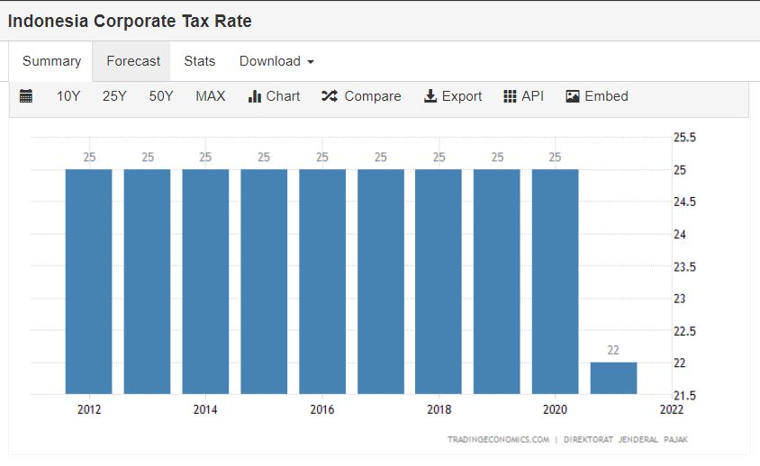
Sumber: https://tradingeconomics.com/indonesia/corporate-tax-rate

Lampiran 4 Risk Free Rate & Equity Risk Premium Indonesia Tahun 2012-2021
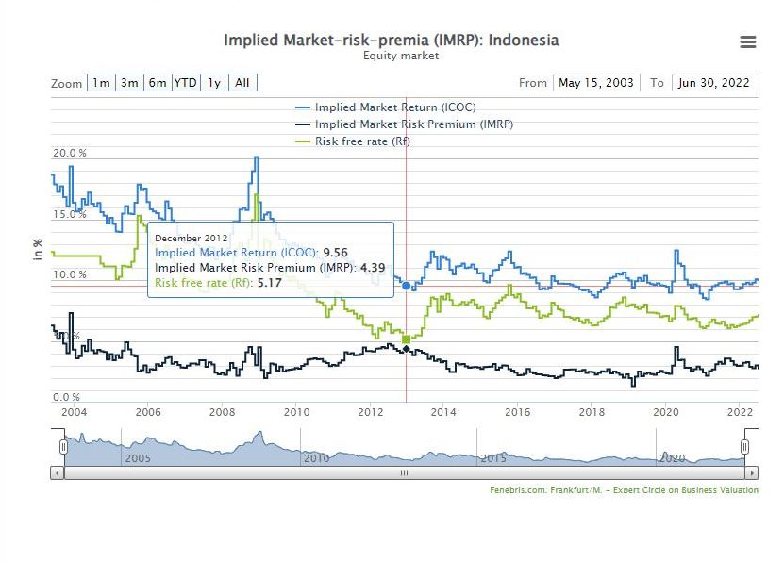
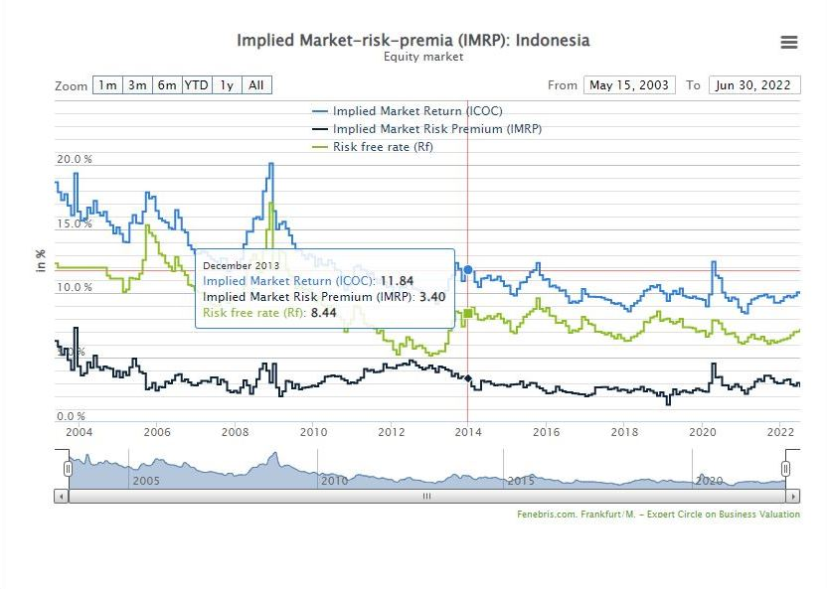
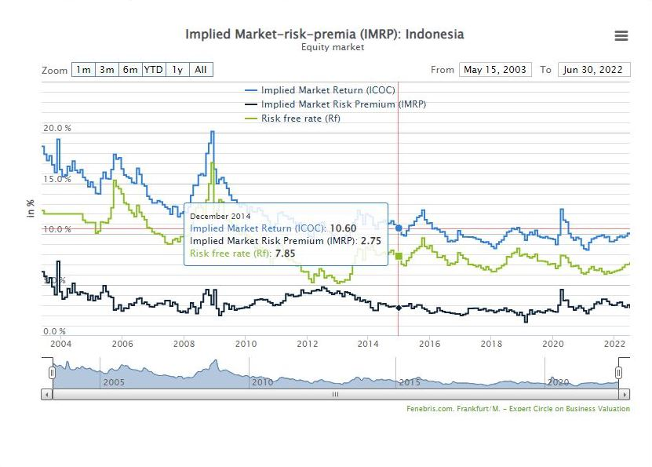
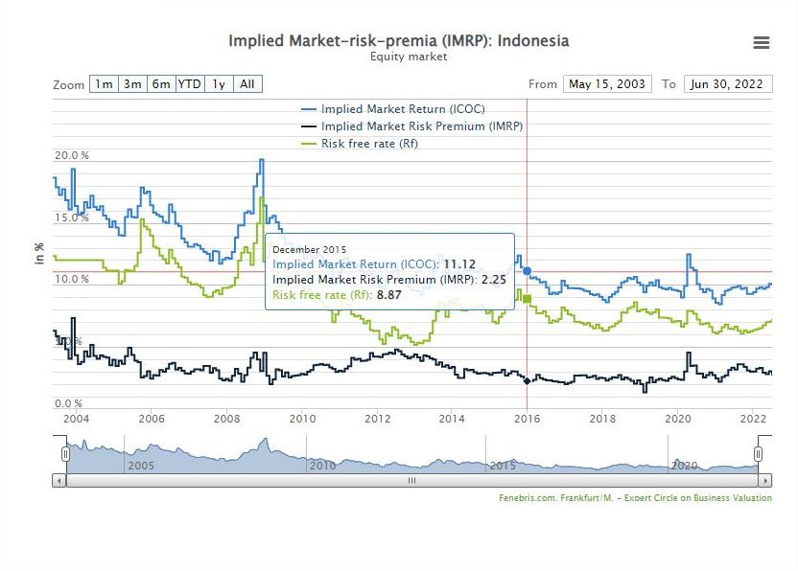
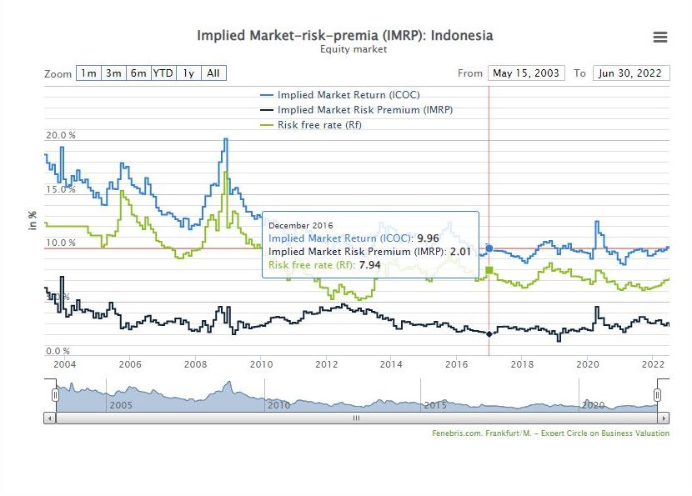
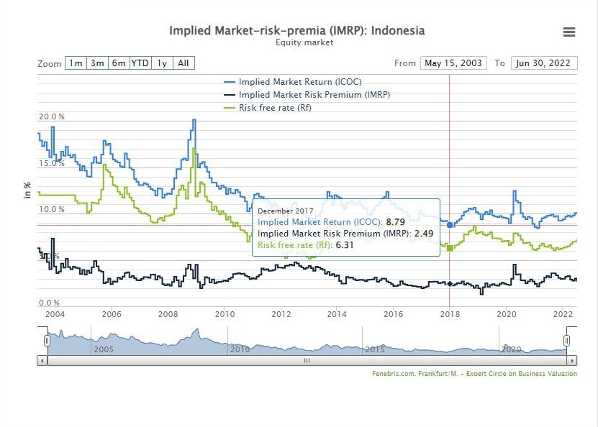
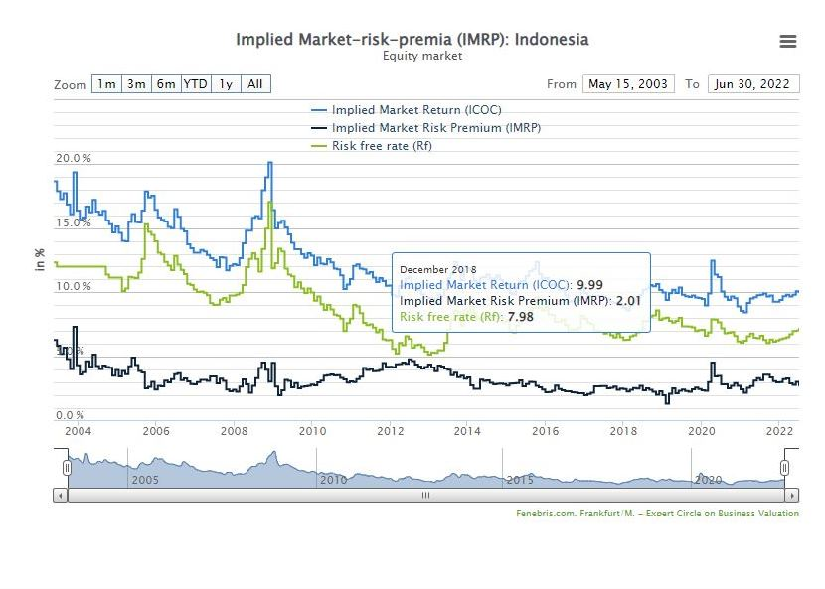
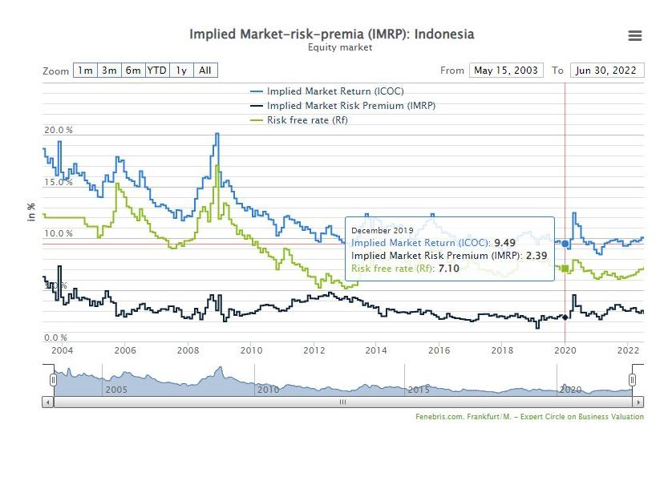
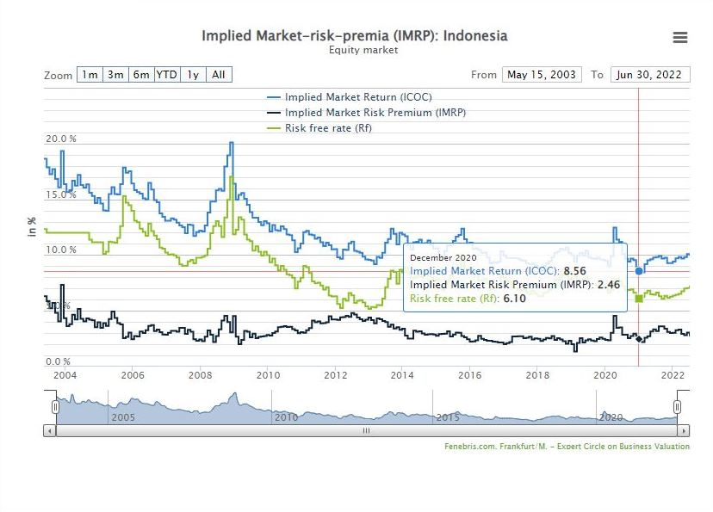
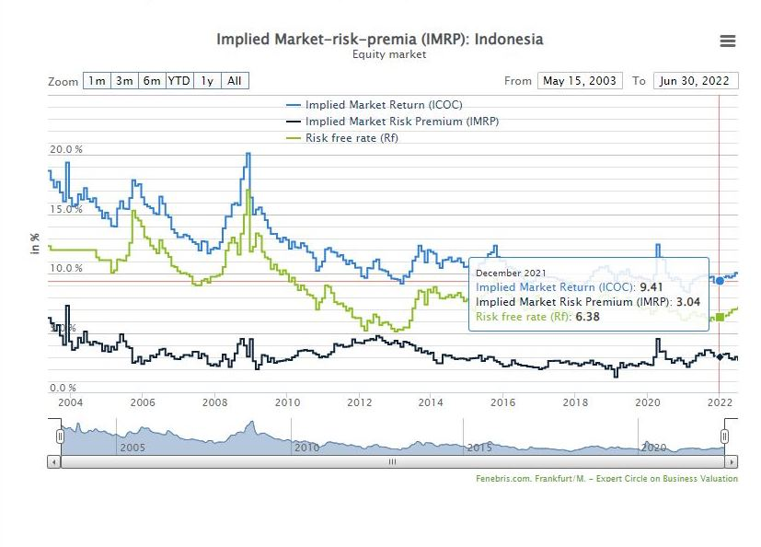
Sumber: http://www.market-risk-premia.com/id.html

